Statistikk – formelhefte
Innholdsfortegnelse
Begreper, definisjoner og tolkninger 2
Deskriptiv statistikk 2
Gjennomsnitt: 2
Median: 3
Empirisk varians: 3
Empirisk standardavvik: 3
Empiriske kvantiler 3
Kvartildifferanse (Inter quantil range, IQR) 3
Hendelser og sannsynlighet 4
Stokastisk forsøk, utfallsrom, hendelser og venndiagram 4
Sannsynlighet 5
Uniform sannsynlighetsmodell 5
Betinget sannsynlighet 6
Uavhengige hendelser 6
Stokastiske variabler og fordelinger 6
Stokastisk variabel 6
Punktsannsynlighet 6
Sannsynlighetstetthet 6
Kumulativ fordeling 6
Simultan sannsynlighetsfordeling 6
Betinget fordeling 6
Uavhengige stokastiske variabler 6
Forventing og varians 6
Forventningsverdi 6
Varians 6
Standardavvik 6
Kovarians 6
Korrelasjon 6
Viktige diskrete fordelinger 7
Binomisk fordeling 7
Hypergeometrisk fordeling 7
Poisson-prosess 7
Poisson-fordeling 7
Geometrisk og negativ binomisk fordeling 7
Viktige kontinuerlige fordelinger 7
Uniform fordeling 7
Sentralgrenseteoremet og normalfordeling 7
Eksponentialfordeling 7
Gammafordeling 7
Khikvadratfordeling? 7
T-fordeling? 7
Funksjoner av stokastiske variabler 7
Transformasjon av en diskret stokastisk variabel 7
Transformasjon av en kontinuerlig stokastisk variabel 7
Momentgenererende funksjoner 7
Ekstremvariabler 7
Ordningsvariabler 7
Parameterestimering 7
Populasjon 7
Observator 7
Estimator 7
Forventningsrett og forventningsskjev estimator 7
Mest effisent estimator 7
Rimelighetsfunksjonen, sannsynlighetsmaksimeringsprinsippet og sannsynlighetsmaksimeringsestimatoren 7
Konfidensintervall og prediksjonsintervall 7
Konfidensintervall 7
Tolkning av konfidensintervall 7
Prediksjonsintervall 7
Tolkning av prediksjonsintervall 7
Hypotesetesting 8
To hypoteser 8
To typer feil 8
Testobservatorer 8
Forkastningsområdemetoden 8
P-verdi 8
Innsamlede data: forkaste eller ikke forkaste nullhypotesen 8
Sammenheng mellom tosidig test og konfidensintervall 8
Teststyrken til en hypotesetest 8
Utvalgsstørrelse 8
Enkel lineær regresjon 8
Modellantakelser 8
Minste kvadraters metode 8
Sannsynlighetsmaksimeringsestimatorene 8
Egenskaper til estimatorene 8
Inferens for regresjonsparameterne 8
Prediksjon og prediksjonsintervall i en enkel lineær regresjonsmodell 8
Regneregler og regneprosedyrer 8
Sannsynlighet 8
Kompinatorikk 8
Sannsynlighetsfordelinger 8
Forventning og varians 8
Funksjoner av stokastiske variabler 8
Parameterestimering 8
Konfidensintervall og prediksjonsintervall 8

Begreper, definisjoner og tolkninger

Deskriptiv statistikk

Gjennomsnitt: Om har et datasett av størrelse𝑛n, (𝑥1, 𝑥2, …, 𝑥𝑛) så er gjennomsnitt definert ved
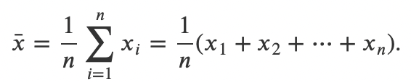

Median: Om vi sorterer dataene i stigende rekkefølge, så er medianen den midterste observasjonen (dersom 𝑛n er odde), evt gjennomsnittet av de to midterste observasjonene dersom 𝑛n like.
For 𝑛n odde:
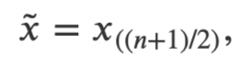
For 𝑛n like:
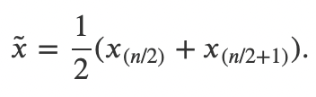

Empirisk varians:
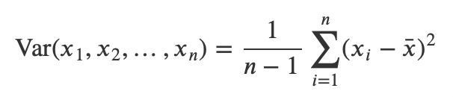

Empirisk standardavvik:
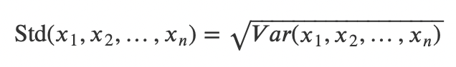

Empiriske kvantiler: Den observasjonen som er slik at en gitt andel 𝛼α av dataene er mindre enn enn denne verdien:
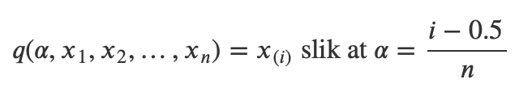
Merk at for n odde er 0.5-kvantilen lik medianen: 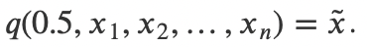

Kvartildifferanse (Inter quantil range, IQR) Avstanden mellom 25%- og 75%-kvantilene.
IQR(𝑥1,𝑥2,…,𝑥𝑛)=𝑞(0.75)−𝑞(0.25)IQR(x1,x2,…,xn)=q(0.75)−q(0.25)
Minimum: Den minste observerte verdien:

Maksimum: Den største observerte verdien:

Hendelser og sannsynlighet

Stokastisk forsøk, utfallsrom, hendelser og venndiagram
Definisjon: Et stokastisk forsøk er et forsøk der resultatet er underlagt tilfeldigheter. Et mulig resultat i et stokastisk forsøk kalles et enkeltutfall eller utfall. Mengden av alle mulige enkeltutfall i et stokastisk forsøk kalles vi utfallsrom.
Notasjon: Enkeltutfall betegnes gjerne med bokstaven 𝑒e. Hvis vi trenger notasjon for flere enkeltutfall brukes ofte 𝑒1,𝑒2,𝑒3 osv. Utfallsrommet til et stokastisk forsøk betegner vi gjerne med 𝑆.
Kommentar: Et utfallsrom 𝑆 kan ha endelig mange elementer, tellbart uendelig mange elementer eller ikke-tellbart uendelig mange elementer. Typiske utfallsrom med tellbart uendelig mange elementer er {1,2, 3, ...} og {0,1, 2, 3, …}. Typiske utfallsrom med ikke-tellbart uendelig mange elementer er et intervall på tallinja og hele 𝑅.
Definisjon: En hendelse er en delmengde av utfallsommet.
Notasjon: Vi benytter som oftest store bokstaver tidlig i alfabetet til å betegne hendelser, for eksempel 𝐴, 𝐵, 𝐶 osv.
Vi har tre operasjoner som opererer på hendelser. Disse er union, snitt og komplement.
- Snittet av to hendelser 𝐴⊆𝑆 og 𝐵⊆𝑆 er hendelsen som inneholder alle utfall som er i både 𝐴 og 𝐵. Snittet av 𝐴 og 𝐵 betegner vi med 𝐴∩𝐵 og snitt kan da matematisk defineres som
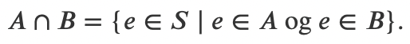
- Unionen av to hendelser 𝐴⊆𝑆 og 𝐵⊆𝑆 er hendelsen som inneholder alle utfall som er i 𝐴 eller i 𝐵, eller i både 𝐴 og 𝐵. Unionen av 𝐴 og 𝐵 betegner vi med 𝐴∪𝐵 og union kan da matematisk defineres som
- Komplementet til en hendelse 𝐴⊆𝑆 er hendelsen som inneholder alle utfall i 𝑆 som ikke er i 𝐴. Komplementet til 𝐴 betegner vi med 𝐴′ eller 𝐴𝐶. Benytter vi førstnevnte notasjon kan komplement matematisk defineres som
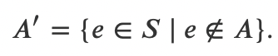
For å illustrere hendelser og operasjoner på hendelser er det vanlig å benytte venndiagram. I de følgende tre venndiagrammene er henholdsvis 𝐴∩𝐵, 𝐴∪𝐵 og 𝐴′ markert med rødt.
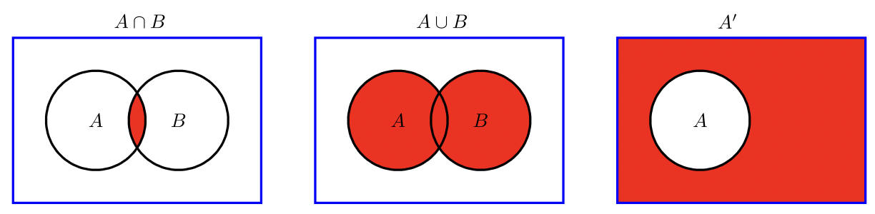
To hendelser 𝐴 og 𝐵 sies å være disjunkte dersom 𝑎∩𝐵=∅. I et venndiagram vil to disjunkte hendelser ikke overlappe, som i dette venndiagrammet.
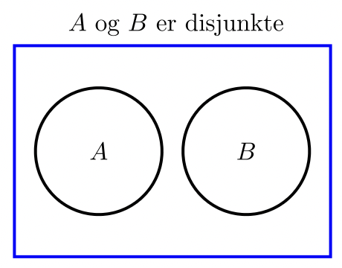

Sannsynlighet
Definisjon: Et sannsynlighetsmål 𝑃P på et utfallsrom 𝑆S er en reell funksjon definert på hendelser i 𝑆S slik at
- 0≤𝑃(𝐴)≤1for alle hendelser 𝐴⊆𝑆,
- 𝑃(𝑆)=1, og
- dersom 𝐴1, 𝐴2,… er parvis disjunkte hendelser (dvs 𝐴𝑖∩𝐴𝑗=∅ for alle 𝑖≠𝑗) så er
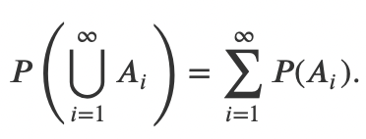

Uniform sannsynlighetsmodell
Definisjon: Vi sier at vi har en uniform sannsynlighetsmodell hvis
- antall elementer i utfallsrommet er endelig, 𝑆={𝑒1,𝑒2,…,𝑒𝑚}, og
- sannsynligheten for alle hendelser som kun inneholder et enkeltutfall er like, dvs
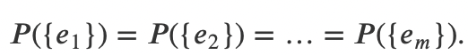
Teorem: I en uniform sannsynlighetsmodell har vi for enhver hendelse 𝐴⊆𝑆 at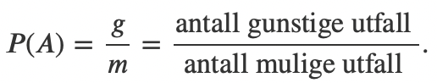

Betinget sannsynlighet
Definisjon: La 𝐴 og 𝐵 være to hendelser i et utfallsrom 𝑆 og anta at 𝑃(𝐴)>0. Den betingede sannsynligheten for 𝐵 gitt 𝐴 er da
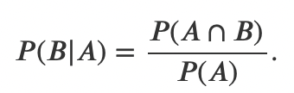
Tolkning: Betinget sannsynlighet er sannsynlighet under tilleggsinformasjon. 𝑃(𝐵|𝐴) er sannsynligheten for at hendelsen 𝐵 dersom vi allerede vet at hendelsen 𝐴 har skjedd. Tilleggsinformasjonen vi får er altså at hendelsen 𝐴har skjedd, og det kan naturlig nok endre sannsynligheten for hendelsen 𝐵.

Uavhengige hendelser
Definisjon: To hendelser 𝐴A og 𝐵B er uavhengige dersom
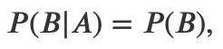
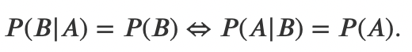
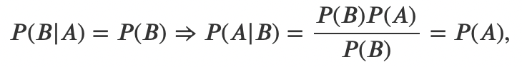

Stokastiske variabler og fordelinger

Stokastisk variabel
Definisjon: En stokastisk variabel er en funksjon fra et utfallsrom til den reelle tallinja.

Notasjon: En stokastisk variabel betegnes gjerne med en stor bokstav i slutten av det engelske alfabetet, og de mest brukte bokstavene er 𝑋, 𝑌, 𝑍, 𝑈 og 𝑉. For en stokastisk variabel 𝑋 som er definert fra et stokastisk forsøk med utfallsrom 𝑆 kan man dermed skrive
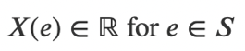 eller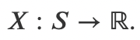

Punktsannsynlighet
En stokastisk variabel som kun kan ta diskrete verdier på tallinja kalles en diskret stokastisk variabel. Punktsannsynligheten 𝑓(𝑥) for en diskret stokastisk variabel 𝑋 er gitt som
𝑓(𝑥)=𝑃(𝑋=𝑥)
Notasjon: I uttrykket over betegner stor 𝑋 en stokastisk variabel, mens liten 𝑥x angir en mulig verdi for den stokastiske variabelen. Liten 𝑥 er altså en vanlig matematisk variabel slik man er vant med fra matematikk.
Notasjon: Det benyttes ulike notasjoner for punktsannsynligheten for en diskret stokastisk variabel 𝑋. De to mest vanlige er 𝑓(𝑥)=𝑃(𝑋=𝑥), som benyttes på denne siden, og 𝑓𝑋(𝑥)=𝑃(𝑋=𝑥). I notasjonen 𝑓𝑋(𝑥) minner indeksen 𝑋 oss på at dette er punktsannsynligheten for den stokastiske variabelen 𝑋. I situasjoner hvor vi har flere stokastiske variabler kan det være nyttig å bruke en slik notasjon for å holde punktsannsynlighetene for de ulike stokastiske variablene fra hverandre.

Egenskaper: En punktsannsynlighet 𝑓(𝑥) for en diskret stokastisk variabel 𝑋 vil alltid ha følgende egenskaper:
- 𝑓(𝑥)≥0
- ∑𝑥𝑓(𝑥)=1
- 𝑓(𝑥)=𝑃(𝑋=𝑥)
Kommentar: Alle hendelser som kan spesifiseres ved den diskrete stokastiske variabelen 𝑋 kan beregnes fra punktsannsynligheten 𝑓(𝑥). Vi har for eksempel at

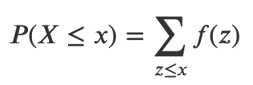
der summen er over alle verdier som 𝑋 kan ta som er mindre enn eller lik tallet 𝑥.

Sannsynlighetstetthet
En stokastisk variabel som kan ta alle verdier i et intervall på tallinja eller alle verdier på hele tallinja sies å være en kontinuerlig stokastisk variabel. Sannsynlighetstettheten 𝑓(𝑥) for en kontinuerlig stokastisk variabel 𝑋 er gitt ved at
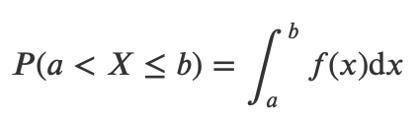
Notasjon: Merk at samme notasjon 𝑓(𝑥) benyttes om punktsannsynligheten for en diskret stokastisk variabel som for sannsynlighetstettheten for en kontinuerlig stokastisk variabel. En fordel med å benytte samme notasjon for disse to størrelsene er at mange regneregler for punktsannsynlighet og sannsynlighetstettheter da vil se like ut.
Egenskaper: En sannsynlighetstetthet 𝑓(𝑥) for en kontinuerlig stokastisk variabel 𝑋 vil alltid ha følgende egenskaper:
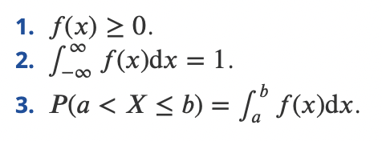
Kommentar: En sannsynlighetstetthet 𝑓(𝑥) er ikke en sannsynlighet. Følgelig er det ikke noe krav om at 𝑓(𝑥) skal være mindre eller lik en.

Kommentar: Alle hendelser som kan spesifiseres ved den kontinuerlige stokastiske variabelen 𝑋 kan beregnes fra sannsynlighetstettheten 𝑓(𝑥). Vi har for eksempel at
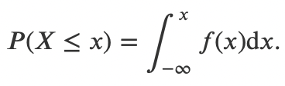
Kommentar: For en kontinuerlig stokastisk variabel 𝑋 vil sannsynligheten for at 𝑋 tar en bestemt verdi 𝑥 alltid være lik null,
𝑃(𝑋=𝑥) = 0.
Dette betyr spesielt at man for en kontinuerlig stokastisk variabel 𝑋 alltid vil ha at
𝑃(𝑎<𝑋≤𝑏)=𝑃(𝑎<𝑋<𝑏)=𝑃(𝑎≤𝑋<𝑏)=𝑃(𝑎≤𝑋≤𝑏).

Kumulativ fordeling
Kumulativ fordeling 𝐹(𝑥) for en (diskret eller kontinuerlig) stokastisk variabel 𝑋 er gitt ved
𝐹(𝑥)=𝑃(𝑋≤𝑥).
Kommentar: 𝐹(𝑥) er en sannsynlighet og dermed må vi alltid ha at 0≤𝐹(𝑥)≤1. Dessuten vil en kumulativ fordeling 𝐹(𝑥) alltid være en voksende funksjon av 𝑥.
For både diskrete og kontinuerlige stokastiske variabler har vi at 𝐹(𝑥) er en voksende funksjon og at
lim𝑥→−∞𝐹(𝑥)=0 og lim𝑥→∞𝐹(𝑥)=1.
Kommentar: For en diskret stokastisk variabel 𝑋 er det en en-til-en sammenheng mellom kumulativ fordeling 𝐹(𝑥) og punktsannsynlighet 𝑓(𝑥). Hvis de mulige verdier for 𝑋 er 0,1,2,… har vi at
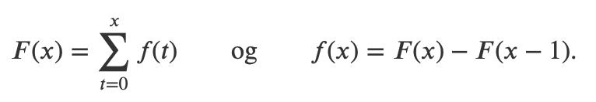
For en kontinuerlig stokastisk variabel 𝑋 er det tilsvarende en en-til-en sammenheng mellom kumulativ fordeling 𝐹(𝑥) og sannsynlighetstetthet 𝑓(𝑥), og denne er gitt ved at
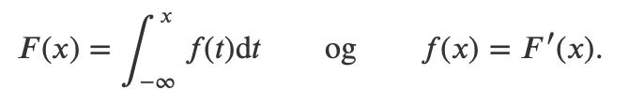

Simultan sannsynlighetsfordeling
Hvis vi har to eller flere stokastiske variabler trenger vi deres simultane (eller samtidige) sannsynsynlighetsfordeling for å beskrive deres egenskaper. Hvis vi har to diskrete stokastiske variabler 𝑋 og 𝑌 er deres simultane sannsynlighetsfordeling 𝑓(𝑥,𝑦), som også kalles simultan punktsannsynlighet, gitt som
𝑓(𝑥,𝑦)=𝑃(𝑋=𝑥,𝑌=𝑦),
der kommaet i 𝑃(𝑋=𝑥, 𝑌=𝑦) skal leses som 'og' eller snitt. Hvis vi har to kontinuerlige stokastiske variabler 𝑋 og 𝑌 er deres simultane sannsynlighetsfordeling 𝑓(𝑥,𝑦), som også kalles simultan sannsynlighetstetthet, gitt ved at
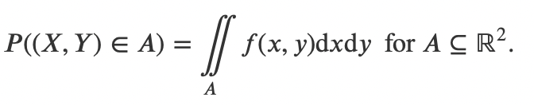
Notasjon: Man kan eventuelt angi hvilke stokastiske variabler en simultan sannsynlighetsfordeling gjelder for ved å angi dette som en indeks til 𝑓-en, tilsvarende som man kan når man har bare en stokastisk variabel. Simultan sannsynlighetsfordeling for 𝑋 og 𝑌 kan man altså alternativt betegne med 𝑓𝑋𝑌(𝑥,𝑦)

Egenskaper: En simultan sannsynlighetsfordeling for en diskret stokastisk variabel 𝑋 vil alltid ha følgende egenskaper:
- 𝑓(𝑥,𝑦)≥0
- ∑𝑥∑𝑦𝑓(𝑥,𝑦)=1.
- 𝑓(𝑥,𝑦)=𝑃(𝑋=𝑥,𝑌=𝑦)
En simultan sannsynlighetsfordeling for en kontinuerlig stokastisk variabel vil tilsvarende alltid ha følgende egenskaper:
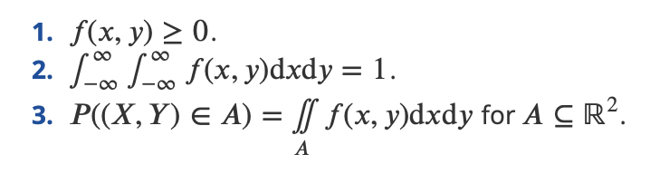
Marginalfordeling: Fra simultanfordelingen for to stokastiske variabler 𝑋 og 𝑌 kan man finne fordelingen for 𝑋 og 𝑌 hver for seg. Fordelingene for 𝑋 og 𝑌 hver for seg kalles gjerne for marginalfordelinger, for å understreke at det er fordelinger hvor man ser på bare en stokastisk variabel. Hvis vi lar 𝑓𝑋𝑌(𝑥,𝑦) være simultanfordelingen for 𝑋 og 𝑌 og betegner marginalfordelingene for 𝑋 og 𝑌 med henholdsvis 𝑓𝑋(𝑥) og 𝑓𝑌(𝑦) har vi at
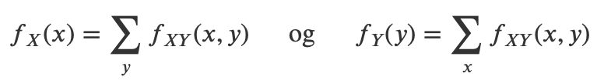
Hvis X og Y er diskrete stokastiske variabler, og
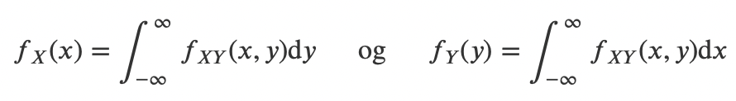
hvis 𝑋 og 𝑌 er kontinuerlige stokastiske variabler.

Betinget fordeling
Definisjon: La 𝑋 og 𝑌 være to stokastiske variabler med simultan sannsynlighetsfordeling 𝑓𝑋𝑌(𝑥,𝑦). Anta at 𝑋 og 𝑌 enten begge er diskrete stokastiske variabler, eller at begge er kontinuerlige stokastiske variabler. Den betingede fordelingen for 𝑌 gitt 𝑋=𝑥 er da
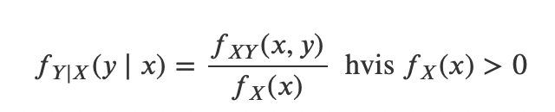
og den betingede fordelingen for 𝑋 gitt 𝑌=𝑦 er tilsvarende
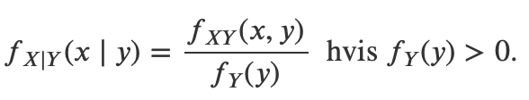
Her betegner 𝑓𝑋(𝑥) og 𝑓𝑌(𝑦) marginalfordelingene for henholdsvis 𝑋 og 𝑌.
Kommentar: Definisjonen over gjelder for både diskrete og kontinuerlige stokastiske variabler. Hvis 𝑋 og 𝑌 er diskrete stokastiske variabler er fordelingene som inngår i formlene over punktsannsynligheter, mens hvis 𝑋 og 𝑌 er kontinuerlige stokastiske variabler er fordelingene sannsynlighetstettheter.
Kommentar: Merk at 𝑓𝑌|𝑋(𝑦|𝑥) og 𝑓𝑋|𝑌(𝑥|𝑦) er sannsynlighetsfordelinger (punktsannsynligheter eller sannsynlighetstettheter) og at de dermed vil oppfylle de egenskaper som alle punktsannsynligheter og sannsynlighetstettheter har.
Tolkning: Den betingede fordelingen 𝑓𝑌|𝑋(𝑦|𝑥) angir sannsynlighetsfordelingen for 𝑌 hvis man får opplyst om at 𝑋=𝑥. Hvis 𝑋 og 𝑌 er kontinuerlige stokastiske variabler betyr dette for eksempel at
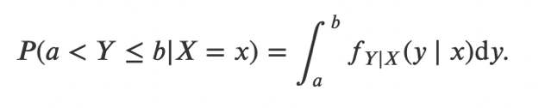

Uavhengige stokastiske variabler
Definisjon: To stokastiske variabler 𝑋 og 𝑌 med simultan sannsynlighetsfordeling 𝑓𝑋𝑌(𝑥,𝑦) og marginalfordelinger for 𝑋 og 𝑌 henholdsvis lik 𝑓𝑋(𝑥) og 𝑓𝑌(𝑦) er uavhengige hvis og bare hvis
𝑓𝑋𝑌(𝑥,𝑦)=𝑓𝑋(𝑥)⋅𝑓𝑌(𝑦) for alle 𝑥 og 𝑦.

Kommentar: Definisjonen over gjelder for både diskrete og kontinuerlige stokastiske variabler. Hvis 𝑋 og 𝑌 er diskrete stokastiske variabler angir fordelingene over punktsannsynligheter, mens hvis 𝑋 og 𝑌 er kontinuerlige stokastiske variabler angir de sannsynlighetstettheter.
Tolkning: Man kan vise at hvis 𝑋 og 𝑌 er uavhengige så vil det at man får opplyst om verdien til den ene av de to stokastiske variablene ikke endre sannsynlighetsfordelingen til, og dermed vår kunnskap om, den andre stokastiske variabelen. Matematisk kan dette formuleres som følger. Hvis 𝑋 og 𝑌 er uavhengige så kan man vise at
𝑓𝑌|𝑋(𝑦 | 𝑥)=𝑓𝑌(𝑦) for alle 𝑥 og 𝑦 der 𝑓𝑋(𝑥)>0. og motsatt
Hvis 𝑋 og 𝑌 er uavhengige vil følgelig det at man får opplyst om verdien til 𝑌Y ikke endre sannsynlighetsfordelingen til 𝑋.
Generalisering: Hvis man har 𝑛n stokastiske variabler 𝑋1,𝑋2,…,𝑋𝑛 som er uavhengige og (marginal)fordelingen til 𝑋𝑖 er 𝑓𝑋𝑖(𝑥𝑖) for 𝑖=1,2,…,𝑛 så vil simultan sannsynlighetsfordeling for 𝑋1,𝑋2,…,𝑋𝑛 være
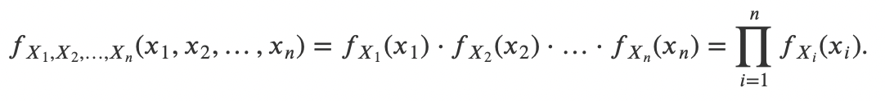

Forventing og varians

Forventningsverdi
Definisjon: Hvis 𝑋 er en diskret stokastisk variabel med punktsannsynlighet 𝑓(𝑥) er forventningsverdien til 𝑋 gitt som
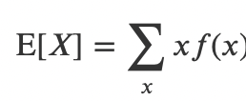
der summen er over alle mulige verdier for 𝑋. Hvis 𝑋 er en kontinuerlig stokastisk variabel med sannsynlighetstetthet 𝑓(𝑥) er forventningsverdien til 𝑋 gitt som
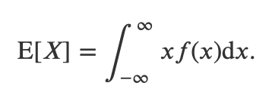
Tolkning: For å gi en tolkning til 𝐸[𝑋] må man huske på at den stokastiske variabelen får en verdi ved at vi gjør et stokastisk forsøk. Anta nå at vi gjentar dette forsøket 𝑛 ganger. Den stokastiske variabelen 𝑋 vil da få en verdi for hvert av disse forsøkene. La 𝑋1,𝑋2,…,𝑋𝑛 betegne verdiene 𝑋 får i disse 𝑛n forsøkene, og la
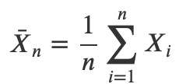
betegne gjennomsnittsverdien til 𝑋. Man kan da vise at dersom man lar 𝑛n gå mot uendelig vil 𝑋¯𝑛 i en viss forstand konvergere mot forventningsverdien 𝐸[𝑋],
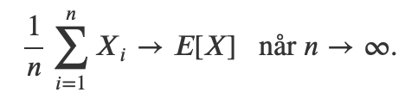
Vi kan altså tenke på 𝐸[𝑋] som gjennomsnittsverdien til 𝑋 når vi gjentar forsøket uendelig mange ganger.

Varians
Definisjon: Variansen til en (diskret eller kontinuerlig) stokastisk variabel 𝑋X med forventningsverdi 𝐸[𝑋]=𝜇 er
Var[𝑋]=E[(𝑋−𝜇)²].
Tolkning: Verdien til variansen har ikke en like klar tolkning som for forventningsverdien. Variansen er et mål på hvor mye observert verdi for 𝑋 vil variere dersom man gjentar det stokastiske forsøket som den stokastiske variabelen 𝑋Xer definert ut fra. Dersom man for to stokastiske variabler 𝑋 og 𝑌 har at Var[𝑋]>Var[𝑌] vil altså verdien til 𝑌 variere mindre enn verdien til 𝑋 når man gjentar det eller de stokastiske forsøkene som definerer 𝑋 og 𝑌.
Kommentar: Variansen til 𝑋, Var[𝑋], har ikke samme enhet som 𝑋. Dersom for eksempel 𝑋 måles i meter (𝑚) vil Var[𝑋] måles i 𝑚^2. Det er derfor ikke rimelig å sammenligne en verdi av 𝑋 med verdien til Var[𝑋]. For å få et tall som er sammenlignbart med 𝑋 kan man ta kvadratroten av Var[𝑋]. Tallet man da får kalles standardavviket til 𝑋 og dette diskuteres lenger ned på denne temasiden.

Standardavvik
Definisjon: Standardavviket til en stokastisk variabel 𝑋 med forventningsverdi 𝐸[𝑋]=𝜇 er
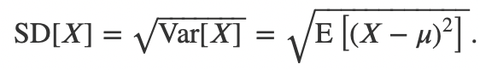
Notasjon: Det benyttes ulike notasjoner for standardavviket til en stokastisk variabel 𝑋X. Den mest vanlige er kanskje SD[𝑋] som benyttes i definisjonen over. 'SD' er her forkortelse for det engelske betegnelsen for standardavvik, 'standard deviation'. Symbolet 𝜎 er også mye benyttet som et symbol for standardavvik, eventuelt 𝜎𝑋 der indeksen angir hvilken stokastisk variabel 𝜎𝑋 er standardavviket til.
Tolkning: I likhet med variansen Var[𝑋] er standardavviket SD[𝑋] et mål på hvor mye verdien til 𝑋 vil variere dersom man gjentar det stokastiske forsøket som den stokastiske variabelen 𝑋 er definert ut fra. Standardavviket SD[𝑋] har samme dimensjon som 𝑋 og man kan gjerne tenke på SD[𝑋] som typisk avvik mellom 𝑋 og forventningsverdien til 𝑋.

Kovarians
Definisjon: Kovariansen mellom to stokastiske variabler 𝑋 og 𝑌 er
Cov[𝑋,𝑌]=E[(𝑋−𝜇𝑋)(𝑌−𝜇𝑌)],
der 𝜇𝑋=E[𝑋] er forventningsverdien til 𝑋 og 𝜇𝑌=E[𝑌] er forventningsverdien til 𝑌Y.

Notasjon: Det benyttes ulike notasjoner for kovariansen mellom to stokastiske variabler. Den mest vanlige er kanskje Cov[𝑋,𝑌] som benyttes i definisjonen over. Symbolet 𝜎𝑋𝑌 benyttes ofte også, der indeksene angir hvilke stokastiske variabler 𝜎𝑋𝑌 er kovariansen mellom.
Tolkning: Det er først og fremst fortegnet til kovariansen det er vanlig å tolke. Dersom Cov[𝑋,𝑌]>0 vil store verdier av 𝑋 tendere til å komme sammen med store verdier av 𝑌 og små verdier av 𝑋 tendere til å komme sammen med små verdier av 𝑌, slik at man kan si at 𝑋 og 𝑌 tenderer til å gå i takt. Dersom Cov[𝑋,𝑌]<0 er det motsatt. Da vil store verdier av 𝑋 tendere til å komme sammen med små verdier av 𝑌 og små verdier av 𝑋 tendere til å komme sammen med store verdier av 𝑌, og man kan si at 𝑋 og 𝑌 tenderer til å gå i utakt.

Kommentar: Som nevnt over er det vanlig kun å tolke fortegnet til kovariansen. Før man prøver å tolke tallverdien til kovariansen er det vanlig å standardisere kovariansen slik at man får et tall i intervallet [−1,1]. Denne standardiserte kovariansen kalles korrelasjon og er definert og diskutert lenger ned på denne temasiden.

Korrelasjon
Definisjon: Korrelasjonen mellom to stokastiske variabler 𝑋X og 𝑌Y er
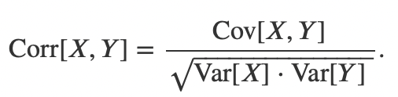
Notasjon: Det benyttes ulike notasjoner for korrelasjonen mellom to stokastiske variabler. Den mest vanlige er kanskje Corr[𝑋,𝑌] som benyttes i definisjonen over. Den greske bokstaven 𝜌 er også mye benyttet som et symbol for korrelasjon, eventuelt 𝜌𝑋𝑌 der indeksene angir hvilke stokastiske variabler 𝜌𝑋𝑌 er korrelasjonen mellom.
Kommentar: Korrelasjon er en standardisert versjon av kovarians og man kan vise at −1≤Corr[𝑋,𝑌]≤1. Man kan dessuten vise at dersom en simultan sannsynlighetsfordeling har Corr[𝑋,𝑌]=−1 så vil alle par (𝑥,𝑦) generert fra denne fordelingen ligge på en rett linje 𝑦=𝑎𝑥+𝑏y med 𝑎<0. Tilsvarende kan man vise at dersom en simultan sannsylighetsfordeling har Corr[𝑋,𝑌]=1 så vil par (𝑥,𝑦) generert fra denne fordelingen også ligge på en rett 𝑦=𝑎𝑥+𝑏, men nå vil man ha at 𝑎>0.
Tolkning: Korrelasjon måler graden av lineær sammenheng mellom 𝑋 og 𝑌. Man kan tolke både fortegnet og tallverdien til korrelasjonen. Fortegnet til Corr[𝑋,𝑌] vil være lik fortegnet til Cov[𝑋,𝑌]. Fortegnet til korrelasjonen har dermed samme tolkning som fortegnet til kovariansen, så 𝑋 og 𝑌 tenderer til å gå i takt dersom Corr[𝑋,𝑌]>0 og de tenderer til å gå i utakt dersom Corr[𝑋,𝑌]<0. Tallverdien til korrelasjonen angir i hvor stor grad 𝑋 og 𝑌 går i takt eller utakt. Dersom Corr[𝑋,𝑌]=0 er det ingen lineær sammenheng mellom 𝑋 og 𝑌, mens dersom Corr[𝑋,𝑌] er lik −1 eller +1 er det en perfekt lineær sammenheng mellom 𝑋 og 𝑌 i den forstand at alle par (𝑥,𝑦) generert fra en sannsynlighetsfordeling med en slik korrelasjonen vil ligge på en rett linje 𝑦=𝑎𝑥+𝑏y. Plottene under viser genererte par (𝑥,𝑦) fra simultane sannsynlighetsfordelinger med korrelasjoner fra Corr[𝑋,𝑌]=0 til Corr[𝑋,𝑌]=1.
Kommentar: Man kan vise at dersom 𝑋 og 𝑌 er uavhengige stokastiske variabler vil man alltid ha at Cov[𝑋,𝑌]=0, og dermed vil også Corr[𝑋,𝑌]=0. Dette resultatet er intuitivt rimelig, hvis det ikke er noen avhengighet mellom 𝑋 og 𝑌 kan det heller ikke være noen lineær avhengighet mellom disse variablene. Man skal dog merke seg at man kan ha Corr[𝑋,𝑌]=0 selv om 𝑋 og 𝑌 er avhengige. Plottet under viser genererte par (𝑥,𝑦) fra en simultan sannsynlighetsfordeling med Corr[𝑋,𝑌]=0, men hvor 𝑋 og 𝑌 er avhengige. Selv om 𝑋 og 𝑌 her ikke er uavhengige er det altså ingen lineær avhengighet mellom 𝑋 og 𝑌 og dette er grunnen til at korrelasjonen mellom 𝑋 og 𝑌 blir null.

Viktige diskrete fordelinger

Bernoulli-prosess
Vi tenker oss at vi utfører et eksperiment. Dette eksperimentet er en Bernoulli-prosess (også kalt binomisk forsøksrekke) hvis det oppfyller følgende egenskaper:
- Eksperimentet består av uavhengige forsøk.
- I hvert forsøk undersøker man om en hendelse 𝐴 inntreffer (suksess) eller ikke (𝐴′=fiasko).
- Sannsynligheten for hendelsen 𝐴 (suksess) kaller vi 𝑝, og denne er den samme fra forsøk til forsøk.
Dette leder til tre fordelinger:
- Antall suksesser, 𝑋, i en Bernoulli-prosess med 𝑛n forsøk er binomisk fordelt.
- Antall forsøk til og med første suksess, 𝑋, er geometrisk fordelt.
- Antall forsøk til og med 𝑘k suksesser, 𝑋, er negativt binomisk fordelt.

Binomisk fordeling
Vi ser på en Bernoulli-prosess med 𝑛 forsøk (bestemt på forhånd) og suksess-sannsynlighet 𝑝. Da vil antallet suksesser, 𝑋, ha en binomisk fordeling.
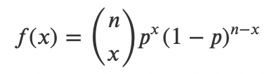
for 𝑥=0,1,…,𝑛
Eksempler:
- Antall frø som spirer når vi planter 𝑛n solsikkefrø med spiringsgrad 𝑝p.
- Antall hvite kuler som trekkes med tilbakelegging fra en urne med svarte og hvite kuler.
Kumulativ fordelingsfunksjon: Kumulativ fordelingsfunksjon regnes ut ved å summere 𝐹(𝑥)=∑𝑡≤𝑥𝑓(𝑡), og det finnes tabeller over 𝐹(𝑥)F(x) for ulike valg av 𝑛, 𝑝, 𝑥 for å lette regningen.
Forventning og varians: La 𝑋 være binomisk fordelt med 𝑛n forsøk og suksess-sannsynlighet 𝑝p.
𝐸(𝑋)=𝑛𝑝
𝑉𝑎𝑟(𝑋)=𝑛𝑝(1−𝑝)

Hypergeometrisk fordeling
Vi ser på en urnemodell, der vi har 𝑁 kuler, hvor 𝑘k av kulene er sorte og resten er hvite. Vi trekker ut 𝑛 kuler uten tilbakelegging. Antallet sorte kuler, 𝑋, er hypergeometisk fordelt med fordelingsfunksjon
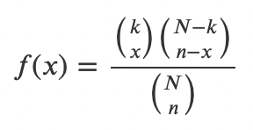
for 𝑥=𝑚𝑎𝑥(0,𝑛−𝑁+𝑘),…,𝑚𝑖𝑛(𝑘,𝑛)

Kumulativ fordelingsfunksjon: Kumulativ fordelingsfunksjon regnes ut ved å summere 𝐹(𝑥)=∑𝑡≤𝑥𝑓(𝑡), og det finnes tabeller over 𝐹(𝑥) for ulike valg av 𝑁,𝑘,𝑛,𝑥– for å lette regningen.
Forventning og varians: La 𝑋 være hypergeometisk fordelt med parametere (𝑁,𝑘,𝑛).
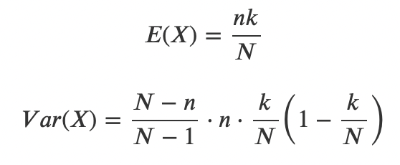

Når 𝑁>>𝑛 vil 𝑝=k/n være tilnærmet konstant under forsøket, og binomisk fordeling vil være en god tilnærming.

Poisson-prosess
Vi ser på hendelser som kan inntreffe innenfor et tidsintervall eller et område.
- Antall hendelser som inntreffer i et tidsintervall eller i et område, er uavhengig av antall hendelser som inntreffer i ethvert annet disjunkt (ikke-overlappende) tidsintervall eller område.
- Sannsynligheten for at en enkelt hendelse inntreffer innenfor et lite tidsintervall eller et lite område, er proporsjonal med lengden av intervallet eller størrelsen på området.
- Sannsynligheten for at mer enn en hendelse skal inntreffe innenfor et lite tidsintervall eller et lite område er neglisjerbar.
Når disse tre egenskapene er oppfylt så sier vi at vi har en Poisson-prosess. Dette leder til tre fordelinger:
- Antall hendelser, 𝑋, i en Poisson-prosess er Poisson-fordelt.
- Tid mellom to hendelser i en Poisson-prosess er eksponentielt fordelt.
- Tid mellom flere hendelser i en Poisson-prosess er gammafordelt.

Poisson-fordeling
Vi ser på en Poisson-prosess innen et tidsintervall eller område av størrelse 𝑡t. Da vil antallet hendelser, 𝑋, ha en Poisson-fordeling.
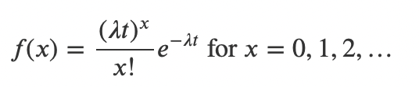
Her er 𝜆 proporsjonalitetsfaktoren i punkt 2 for Poisson-prossessen.
En annen populær parameterisering er 𝜇=𝜆𝑡
Eksempler:
- Antall SMS som ankommer en basestasjon i løpet av 20 minutter.
- Antall jordskjelv i California i løpet av 10 år.
Forventning og varians: La 𝑋 være Poisson-fordelt med parameter 𝜇, da er
𝐸(𝑋)=𝜇
𝑉𝑎𝑟(𝑋)=𝜇
Sammenhenger:
- En sum av 𝑛 uavhengige Poisson-fordelte stokastiske variabler, 𝑋𝑖 med tilhørende forventningsverdier 𝜇𝑖 er Poisson-fordelte med forventningsverdi ∑𝑛𝑖=1𝜇𝑖
- Når forventningsverdien øker, blir Poisson-fordelingen mer og mer symmetrisk, og for store 𝜇 kan Poisson-fordelingen tilnærmes godt med en normalfordeling.

Geometrisk og negativ binomisk fordeling
Geometrisk fordeling. Antall forsøk, 𝑋, som er gjort i en bernoulliprosess med suksessannsynlighet 𝑝 idet første suksess oppnås, sies å være geometrisk fordelt med parameter 𝑝. Sannsynlighetsmassefunksjonen for 𝑋 er gitt ved 𝑃(𝑋=𝑥)=𝑝(1−𝑝)^{𝑥−1} og kumulativ fordelingfunksjon ved 𝑃(𝑋≤𝑥)=1−(1−𝑝)^{x} der 𝑥=1, 2, ...

Eksempel. Sannsynligheten for å få første sekser etter nøyaktig tre kast med en terning,

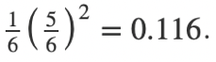
Forventningsverdi og varians. Forventningsverdien til en geometrisk fordelt variabel med parameter 𝑝 er 𝐸𝑋=1/𝑝, og variansen er Var𝑋=(1−𝑝)/𝑝^2.

Negativ binomisk fordeling. Antall forsøk, 𝑋, som er gjort i en bernoulliprosess med suksessannsynlighet 𝑝 idet suksess nr. 𝑘 oppnås, sies å være negativt binomisk fordelt med parametre 𝑘 og 𝑝. Sannsynlighetsmassefunksjonen for 𝑋 er gitt ved

Viktige kontinuerlige fordelinger

Uniform fordeling
Eksempel. Vi ser på ankomst av SMS til en basestasjon, og får vite at mellom klokka 12:00 og 12:05 ankom en SMS til basestasjonen. Hva er da sannsynlighetsfordelingen til ankomsttiden til denne SMSen? Det kan vises (vi viser det ikke her, men det kommer av at vi har sett på ankomst av SMS som en Poisson-prosess) at da er det like stor sannsynlighet for at SMSen kom mellom 12:00 og 12:01, som mellom 12:01 og 12:02, som mellom 12:02 og 12:03, som mellom 12:03 og 12:04, som eller mellom 12:04 og 12:05. Synes du det høres logisk ut? En fordeling som har denne egenskapen, lik sannsynlighet for å være innenfor alle like store intervaller, heter en uniform fordeling.
Fordelingsfunksjon, 𝑓(𝑥) Hvis 𝑋 er en kontinuerlig stokastisk variabel som har lik sannsynlighet for å ta verdi innenfor alle like store intervaller i [A,B], er
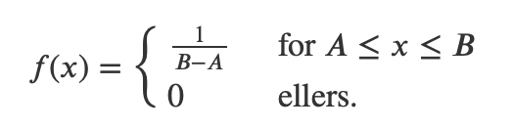
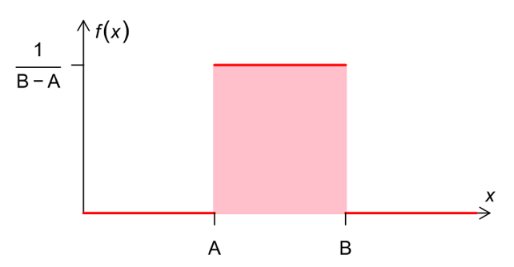
Eksempel. Vi vet at det ankom en SMS til basestasjonen mellom 12:00 og 12:05. La oss nullstille tiden kl 12:00 og la x være antallet minutter som er gått siden kl 12:00. Dermed har vi at 𝐴=0 og 𝐵=5. Sannsynlighetsfordelingen (tettheten) i SMS-eksemplet er da
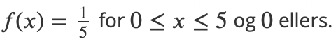
Kumulativ fordelingsfunksjon, 𝐹(𝑥)F(x) er gitt som:
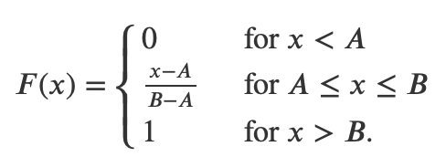

Forventningsverdien E(X) i uniform fordeling er gitt som
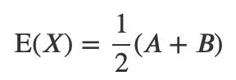
Variansen Var(X) i uniform fordeling er gitt som
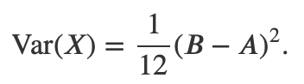

Sentralgrenseteoremet og normalfordeling
Normalfordelingen står i en særstilling blant sannsynlighetsfordelingene. Grunnen er at sannsynlighetsfordelingen til summer og gjennomsnitt av uavhengige stokastiske variabler, som alle har samme fordeling, nærmer seg en bestemt klasse fordelinger. Det er denne fordelingsklassen som kalles normalfordeling. Tilnærmingen blir bedre jo flere variabler vi summerer eller tar gjennomsnittet av. Det er verdt å merke seg at fordelingen som de enkelte variablene har, ikke er av så stor betydning – summen eller gjennomsnittet vil uansett nærme seg normalfordelingen.
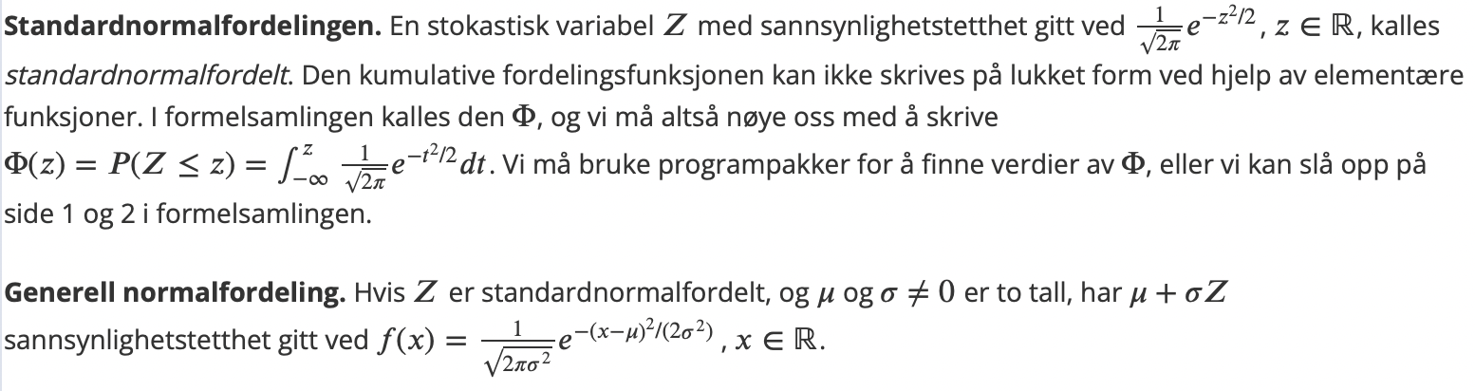

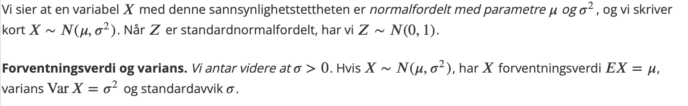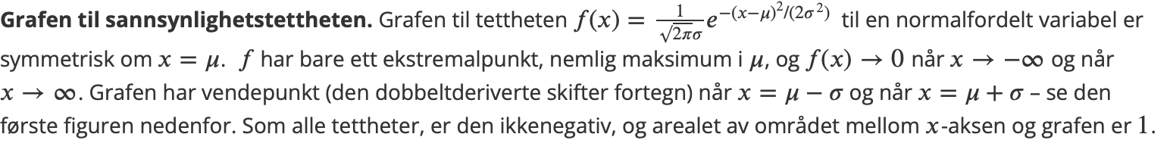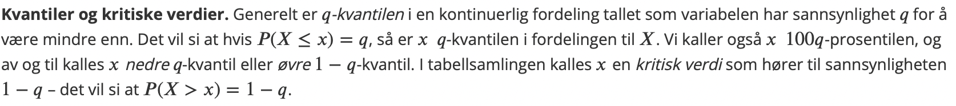

Eksponentialfordeling
Fordelingsfunksjon, 𝑓(𝑥)f(x):
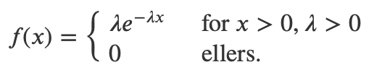
Kumulativ fordelingsfunksjon, 𝐹(𝑥)F(x):

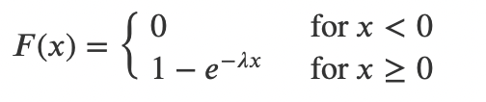
Forventningsverdien E(X) i en eksponentialfordeling med intensitet 𝜆λ er
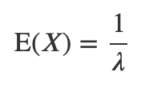
Variansen Var(X) i en eksponentialfordeling med intensitet 𝜆λ er
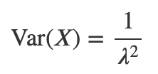

Gammafordeling
Fordelingsfunksjon, 𝑓(𝑥)f(x):
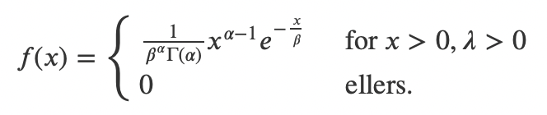
Her er 𝛼>0 og 𝛽>0, og Γ er den såkalte gammafunksjonen (som er en generalisering av fakultet). Parameteren 𝛼α kalles gjerne formparameteren (shape), og når 𝛼=1 har vi eksponensialfordeling. Parameteren 𝛽 kalles skalaparameter.
Forventningsverdien E(X) i en gammafordeling med parametere (𝛼,𝛽) er
E(𝑋)=𝛼𝛽
og variansen Var(X)
Var(𝑋)=𝛼𝛽2

Funksjoner av stokastiske variabler

Transformasjon av en diskret stokastisk variabel
Teorem: Anta at 𝑋 er en diskret stokastisk variabel med punktsannsynlighet 𝑓(𝑥)=𝑃(𝑋=𝑥). La 𝑌=𝑢(𝑋) definere en én-entydig sammenheng mellom 𝑋 og en ny stokastisk variabel 𝑌. Siden sammenhengen mellom 𝑋 og 𝑌 er antatt å være én-entydig har 𝑢(𝑥)u(x) en tilhørende invers funksjon, som vi betegner med 𝑤(𝑦)w(y), slik at
𝑌=𝑢(𝑋) ⇔ 𝑋=𝑤(𝑌)
Punktsannsynligheten til 𝑌 er da gitt ved
𝑔(𝑦)=𝑃(𝑌=𝑦)=𝑓(𝑤(𝑦)).

Transformasjon av en kontinuerlig stokastisk variabel
Teorem: Anta at 𝑋 er en kontinuerlig stokastisk variabel med sannsynlighetstetthet 𝑓(𝑥)f(x). La 𝑌=𝑢(𝑋) definere en én-entydig sammenheng mellom 𝑋 og en ny stokastisk variabel 𝑌. Siden sammenhengen mellom 𝑋 og 𝑌 er antatt å være én-entydig har 𝑢(𝑥) en tilhørende invers funksjon, som vi betegner med 𝑤(𝑦) slik at
𝑌=𝑢(𝑋) ⇔ 𝑋=𝑤(𝑌).
Sannsynlighetstettheten til 𝑌Y er da gitt ved
𝑔(𝑦)=𝑓(𝑤(𝑦))⋅|𝑤′(𝑦)|.

Tolkning: I teoremet forutsettes det at sammenhengen mellom 𝑋 og 𝑌=𝑢(𝑋) er én-entydig. I praksis betyr dette at 𝑢(𝑥) enten er en strengt voksende eller strengt avtagende funksjon. Dersom 𝑢(𝑥) er en strengt voksende funksjon må man ha at
𝑃(𝑎<𝑋<𝑏)=𝑃(𝑢(𝑎)<𝑢(𝑋)<𝑢(𝑏))=𝑃(𝑢(𝑎)<𝑌<𝑢(𝑏))
for enhver 𝑎<𝑏a<b. Hvis vi uttrykker sannsynlighetene 𝑃(𝑎<𝑋<𝑏) og 𝑃(𝑢(𝑎)<𝑌<𝑢(𝑏)) som integraler over de respektive sannsynlighetstetthetene får vi dermed at må ha
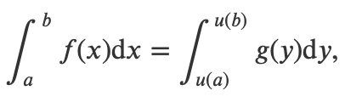
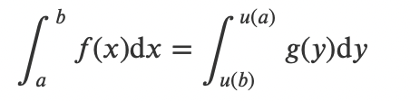

Momentgenererende funksjoner
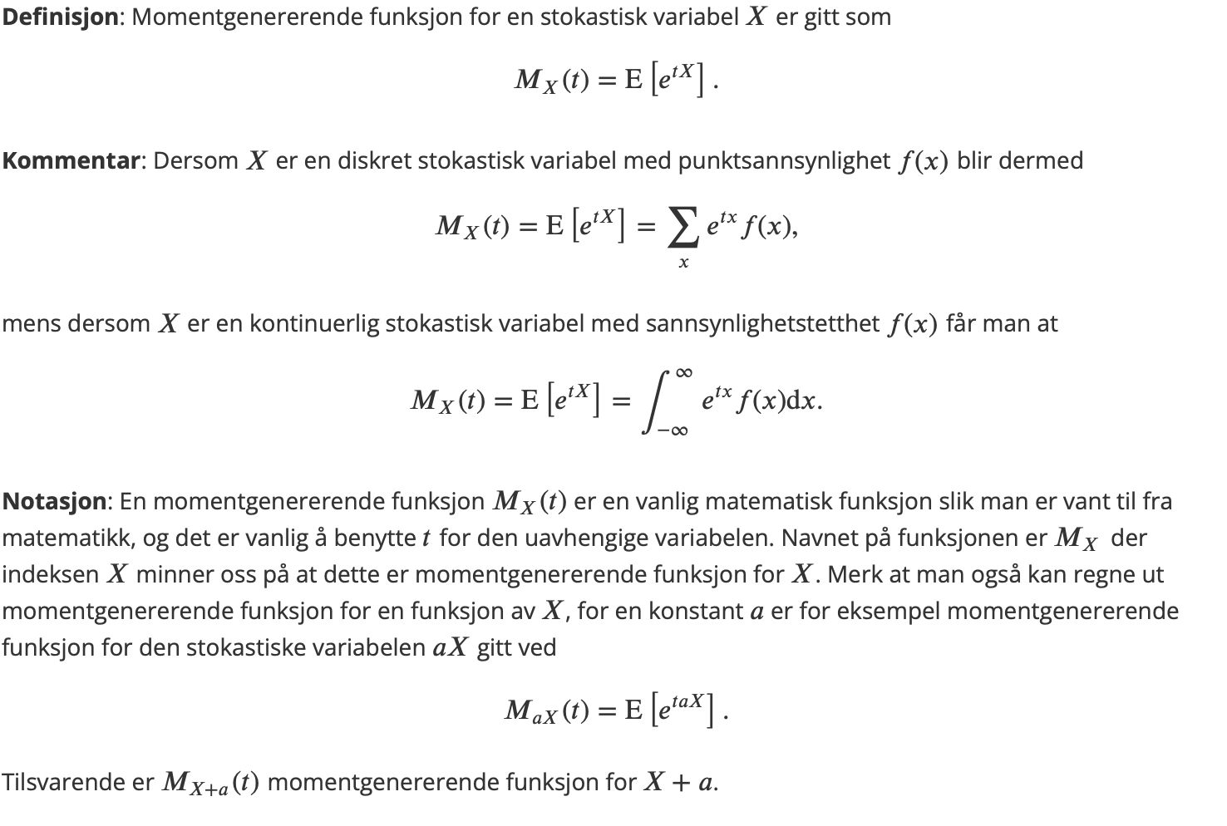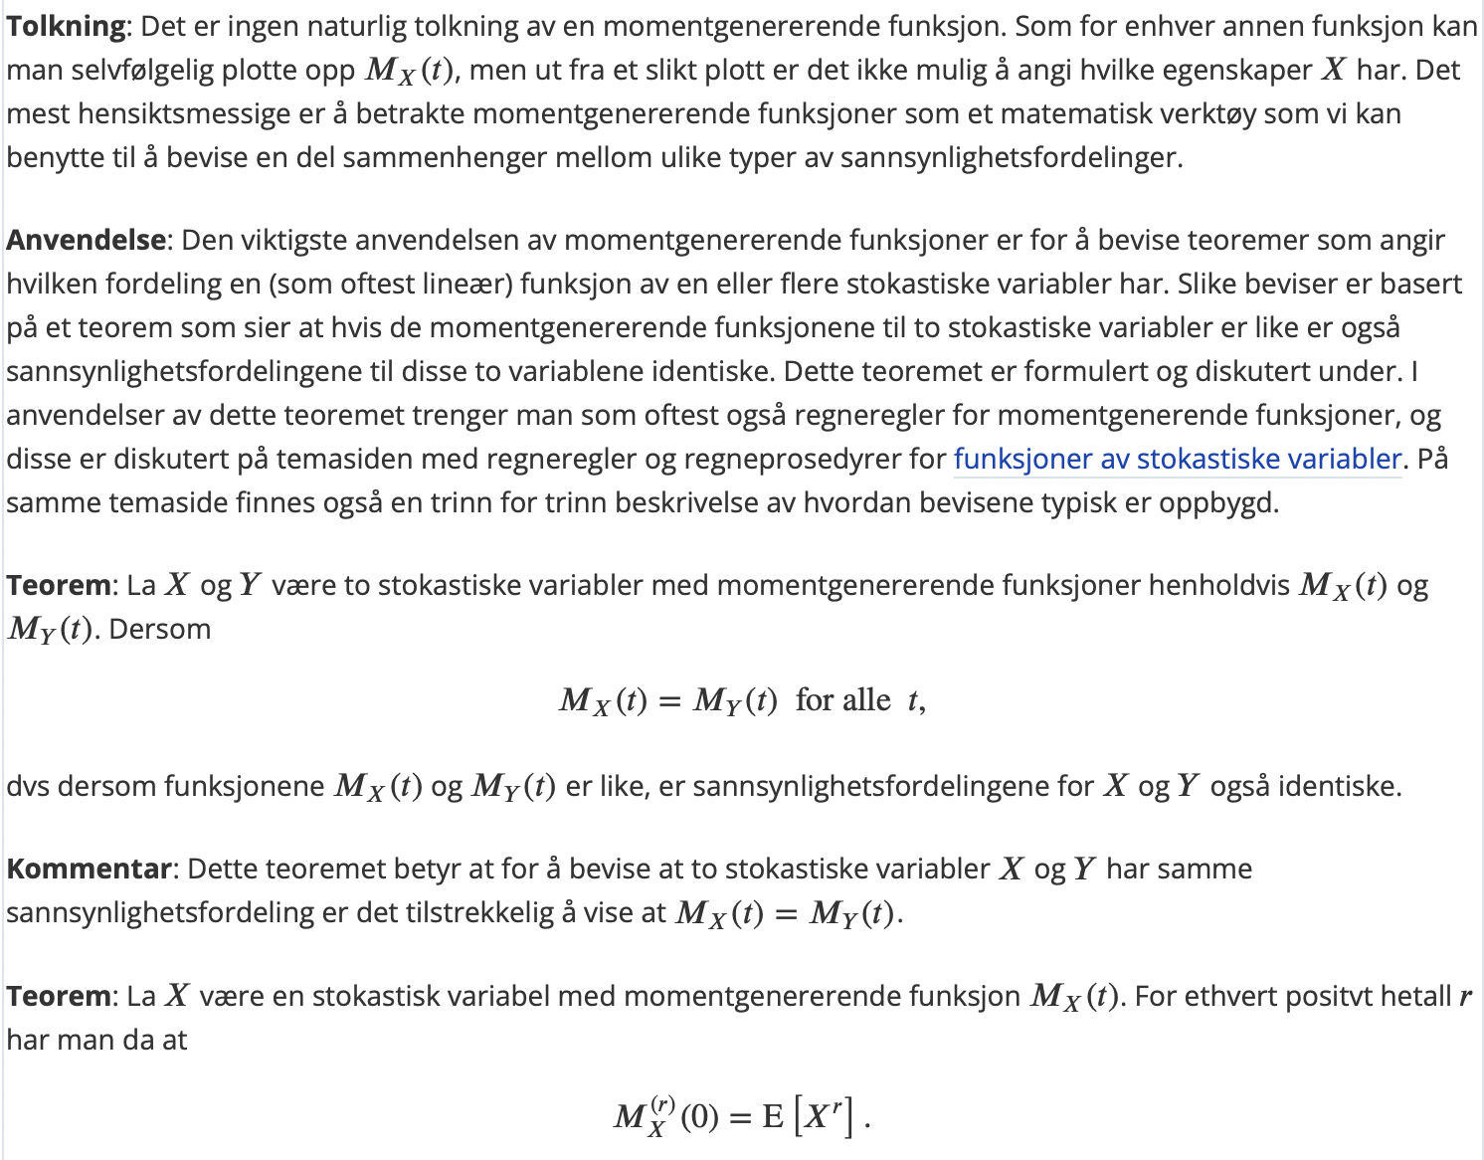
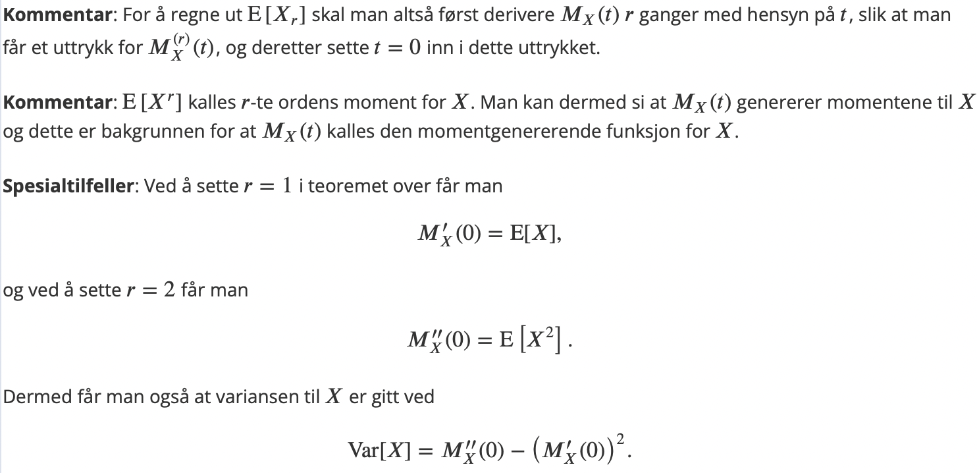

Ekstremvariabler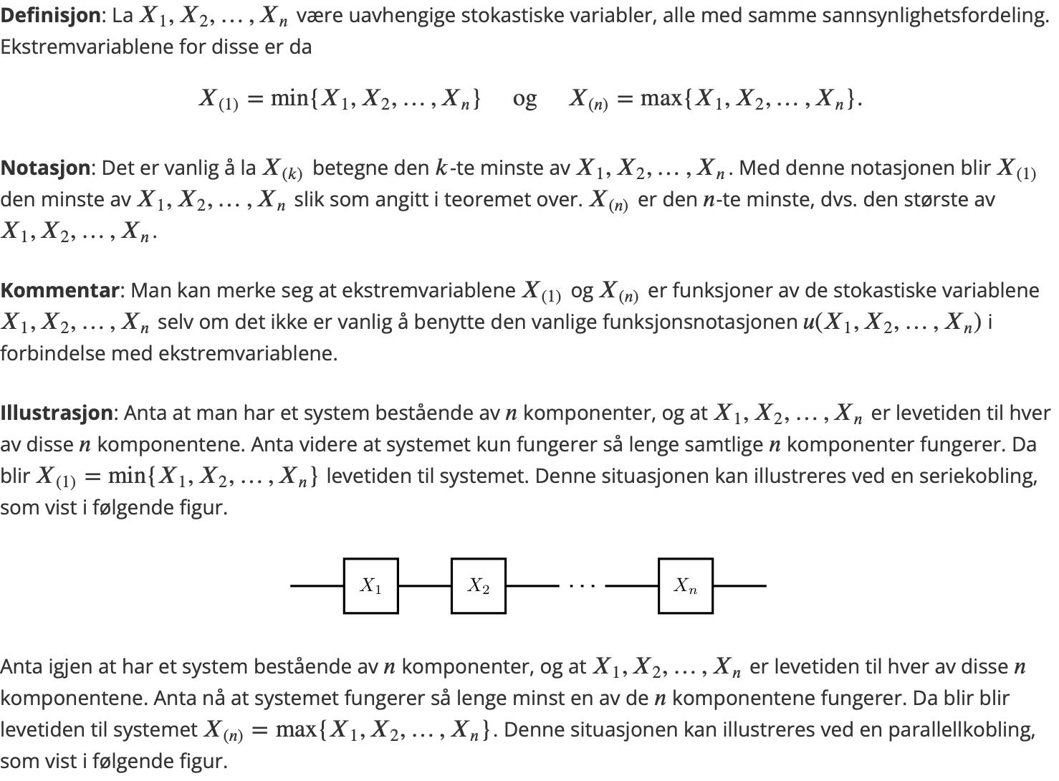
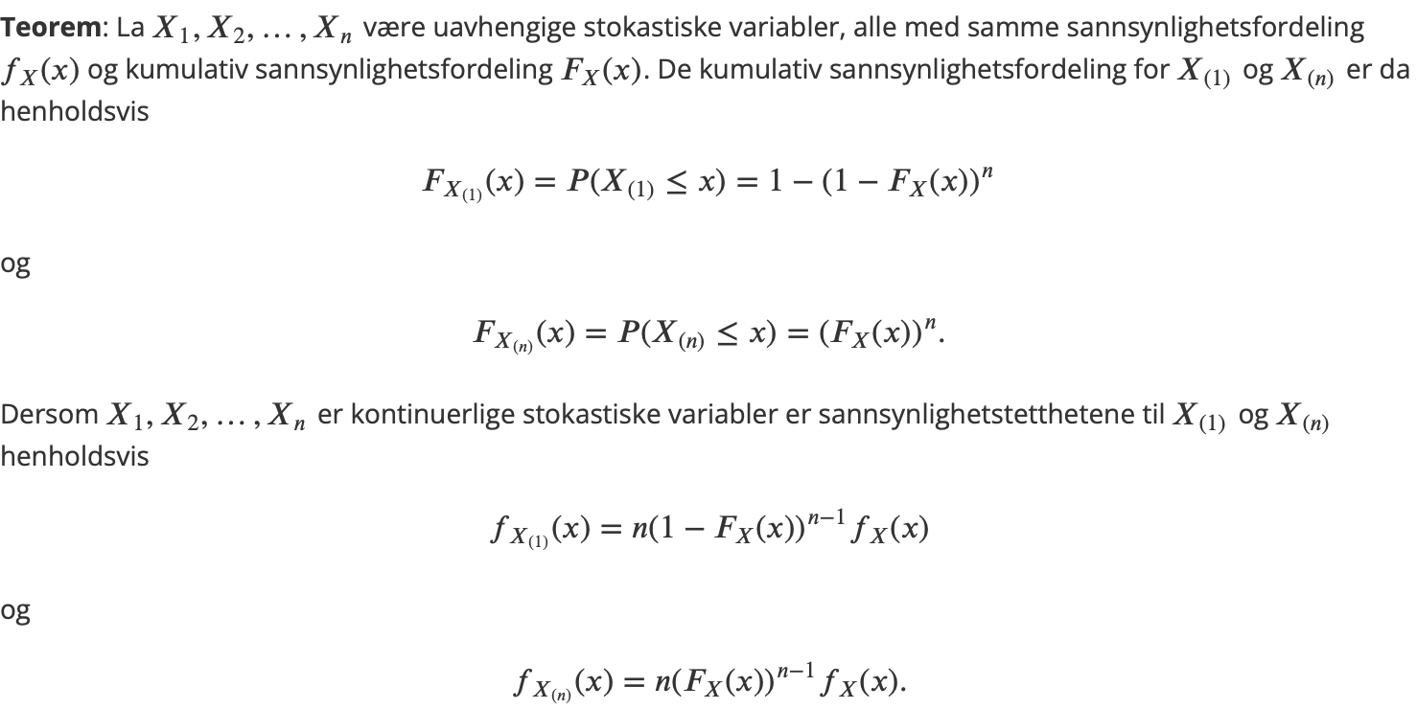

Ordningsvariabler
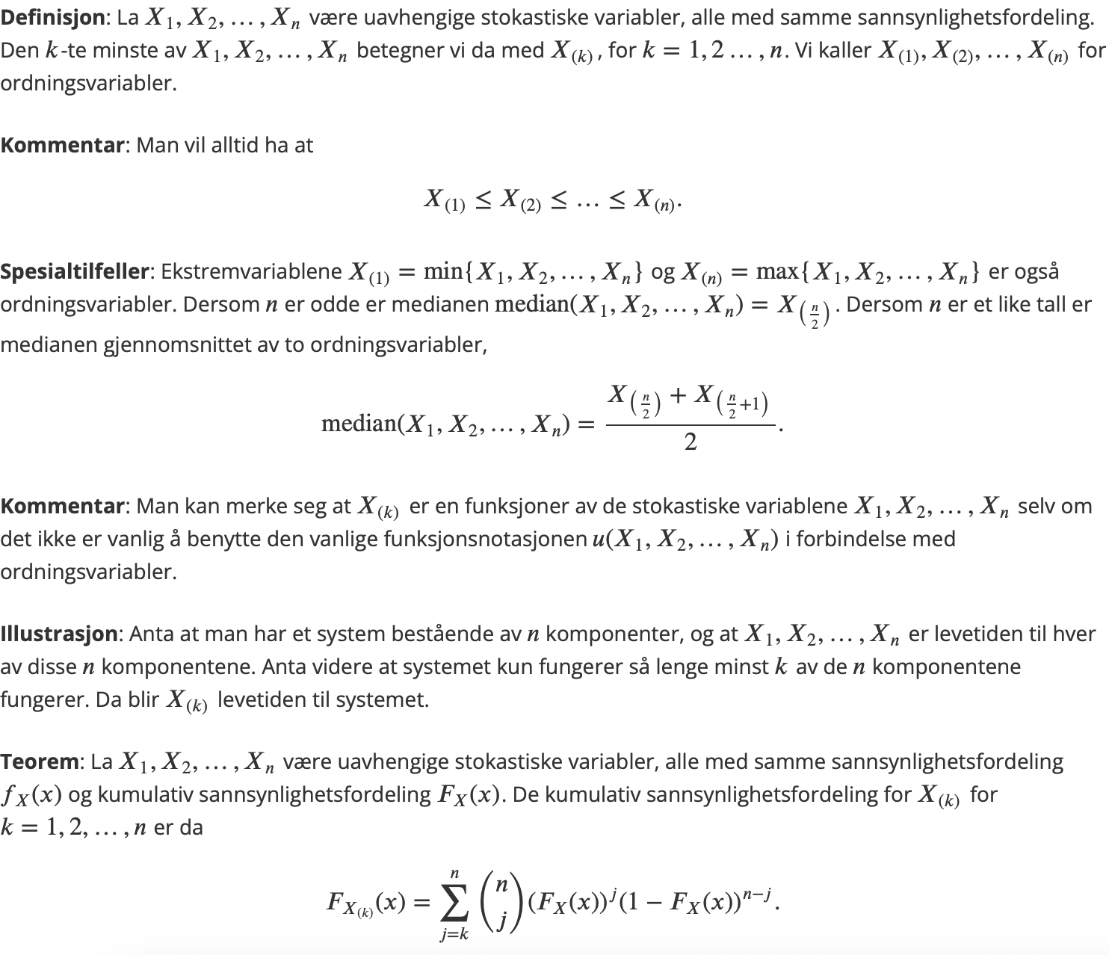

Parameterestimering

Populasjon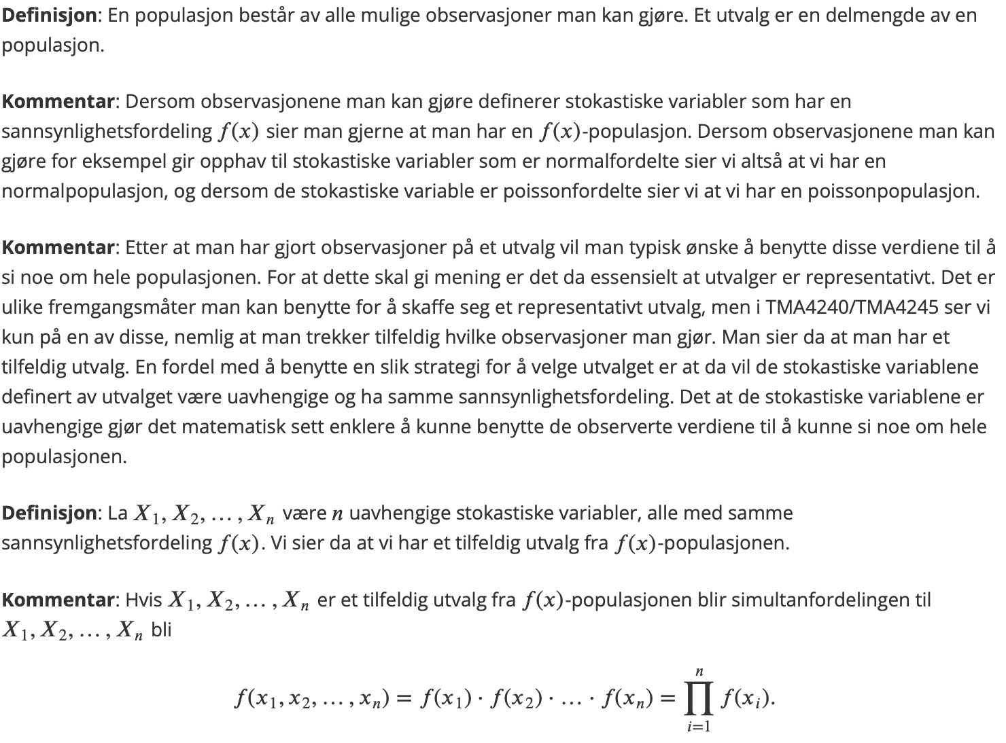

Observator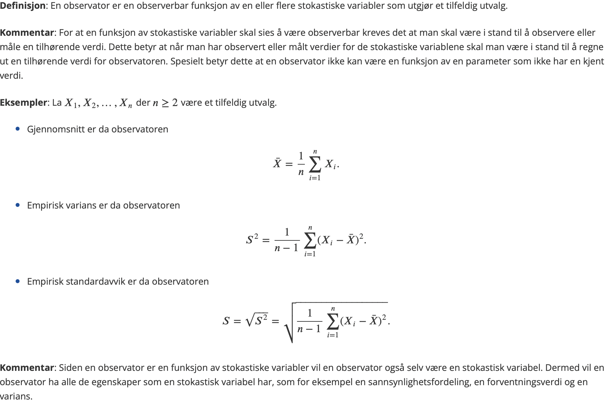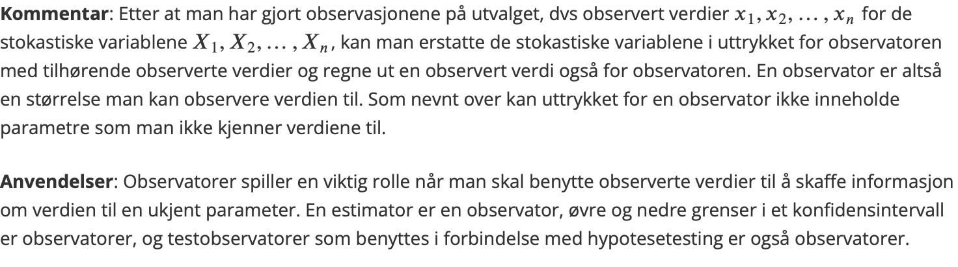

Estimator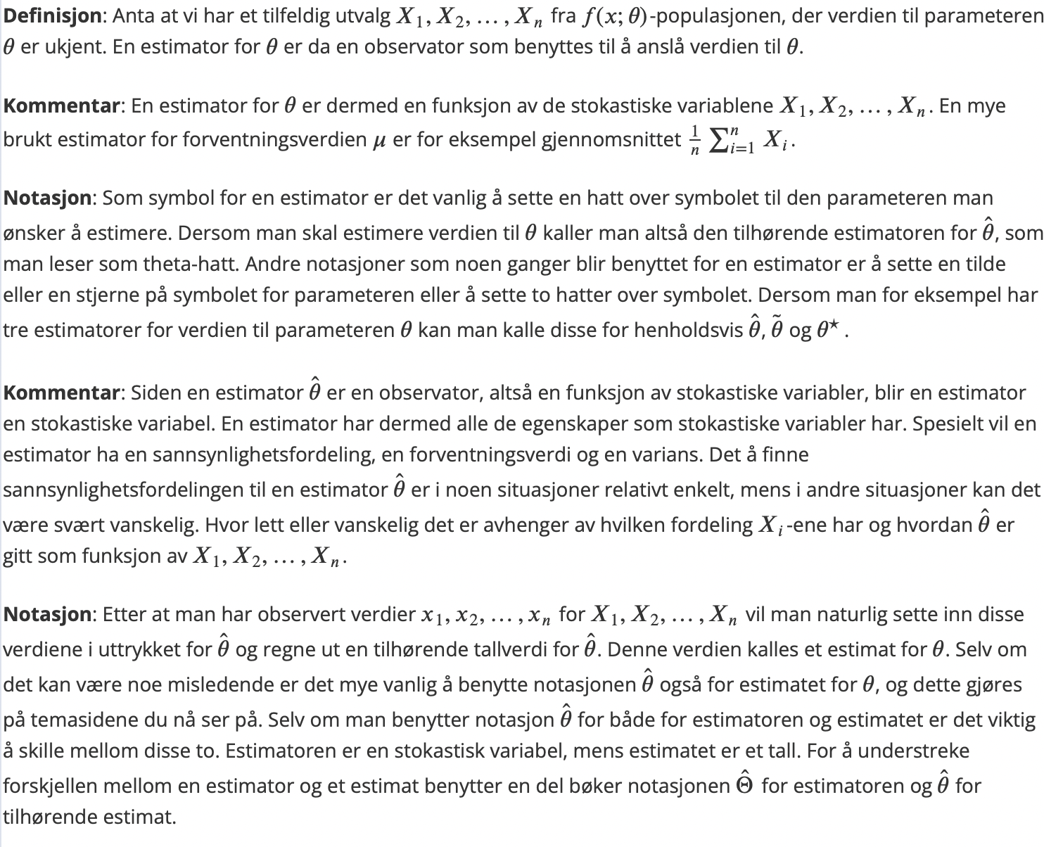

Forventningsrett og forventningsskjev estimator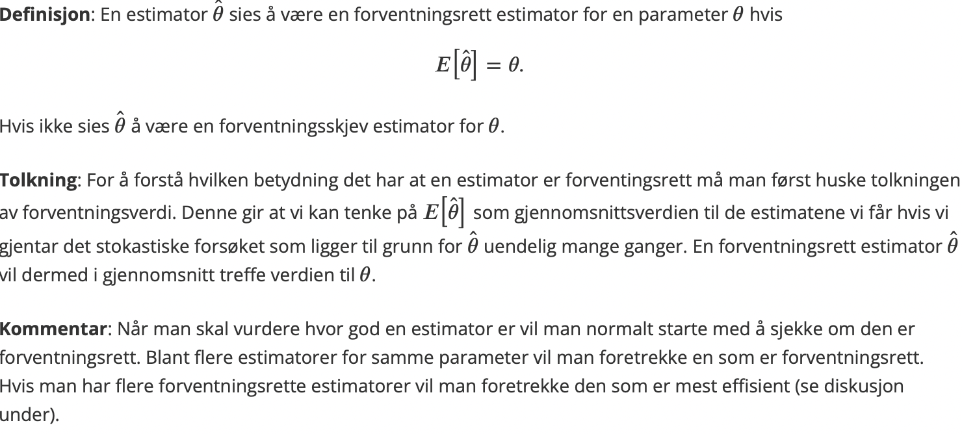

Mest effisent estimator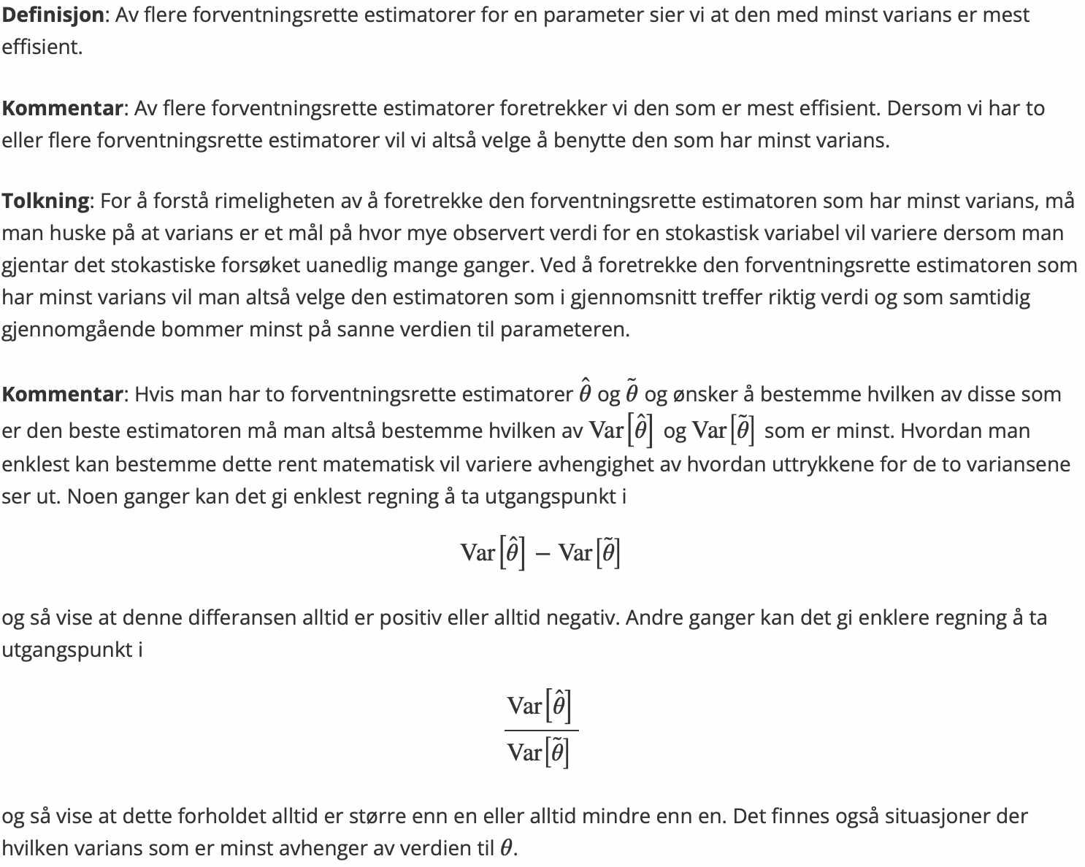

Rimelighetsfunksjonen, sannsynlighetsmaksimeringsprinsippet og sannsynlighetsmaksimeringsestimatoren 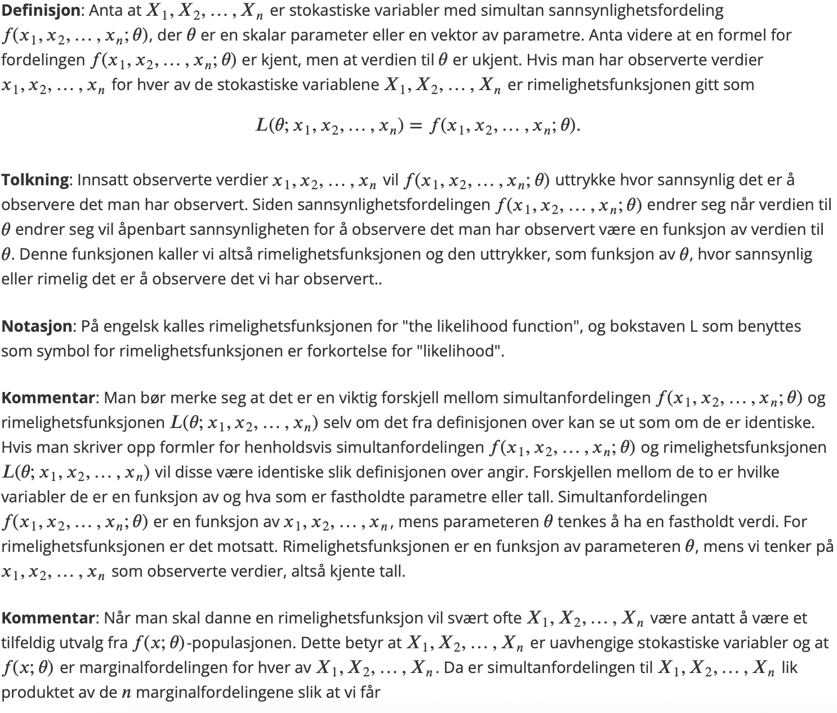
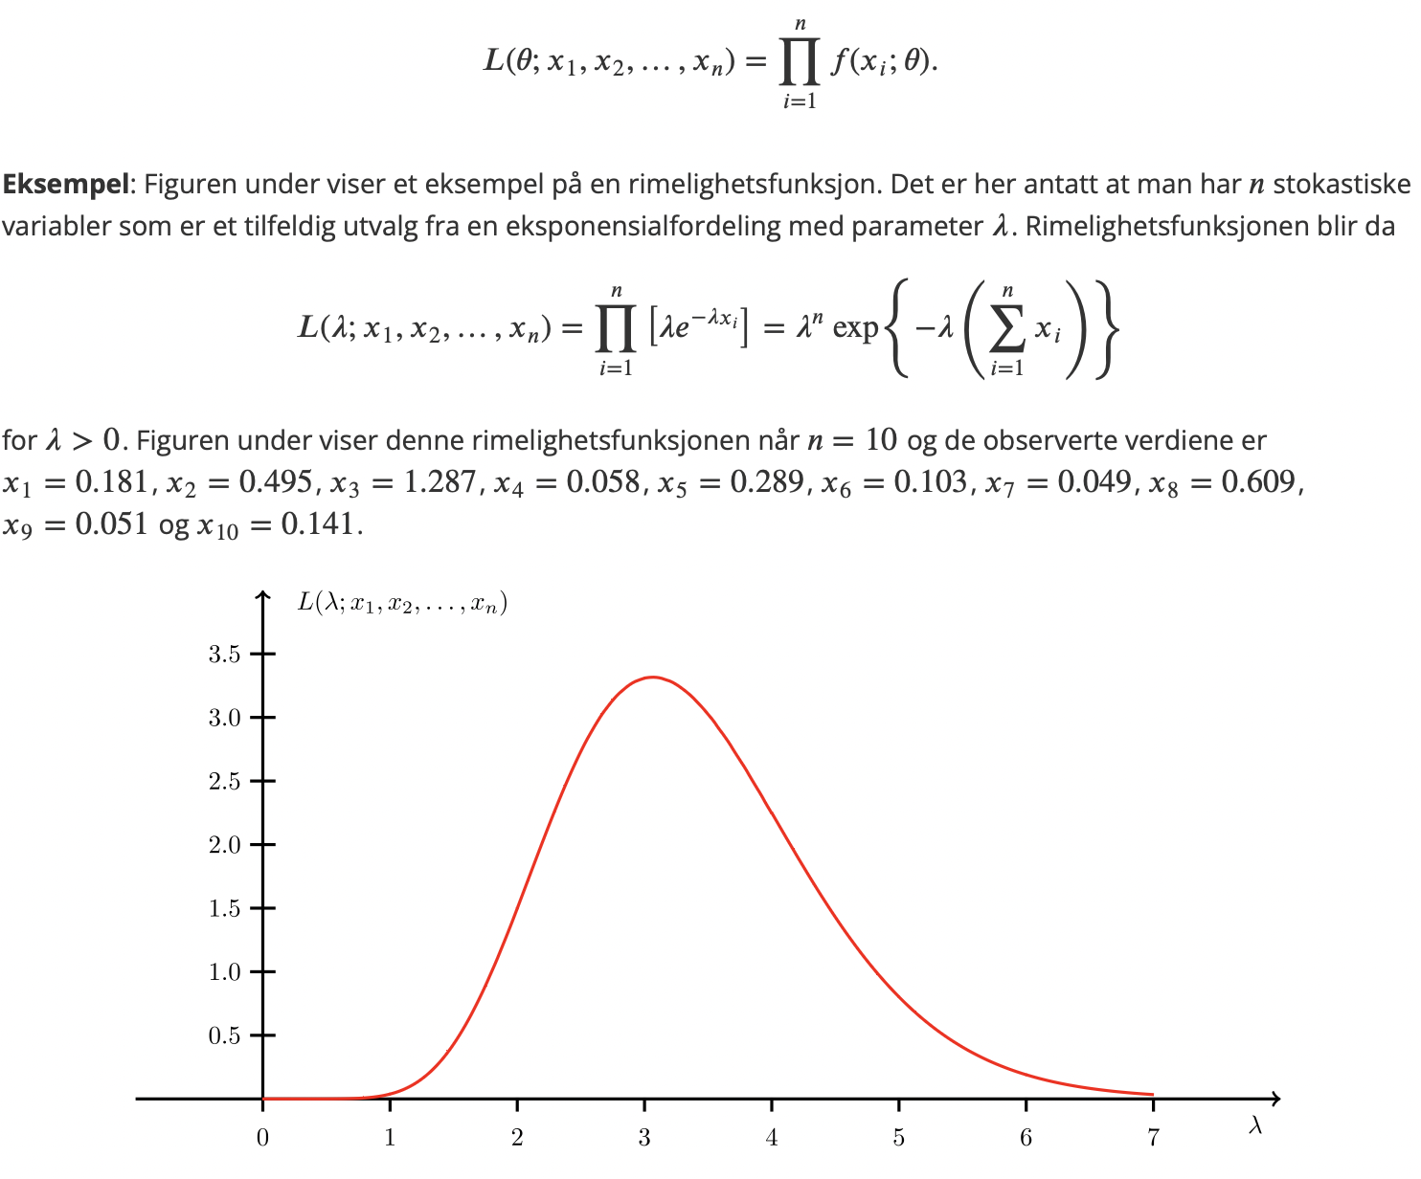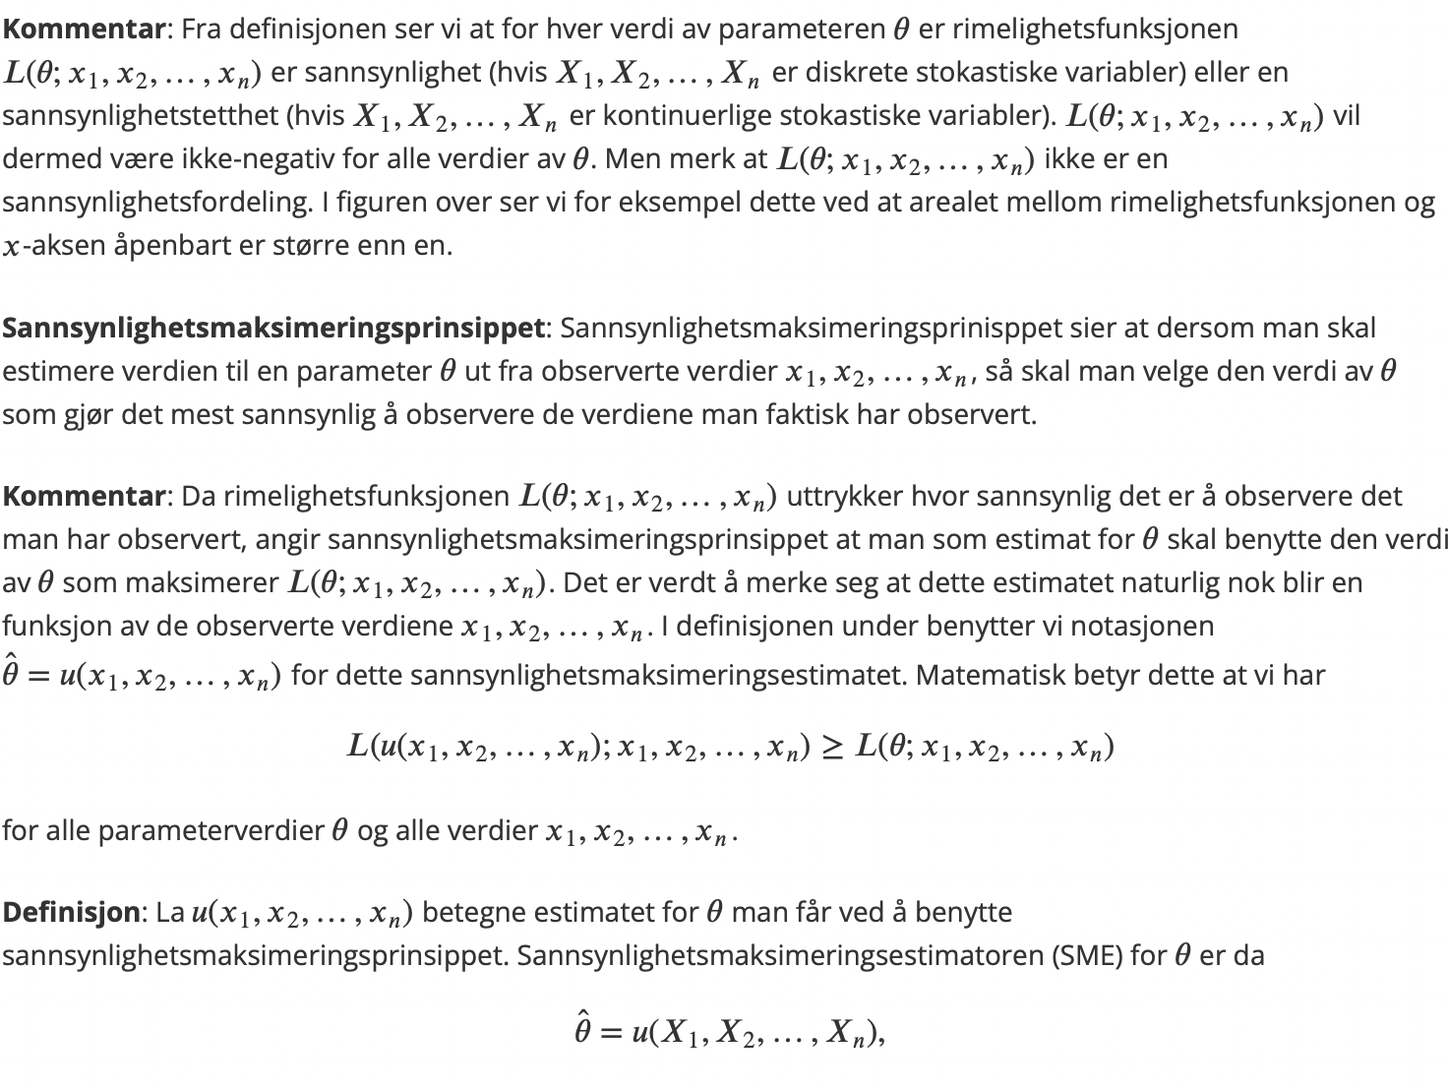

Konfidensintervall og prediksjonsintervall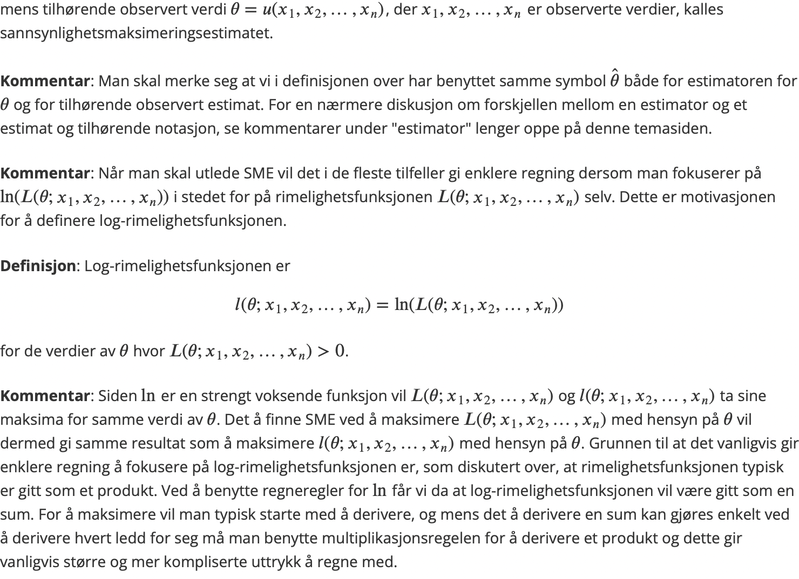

Konfidensintervall
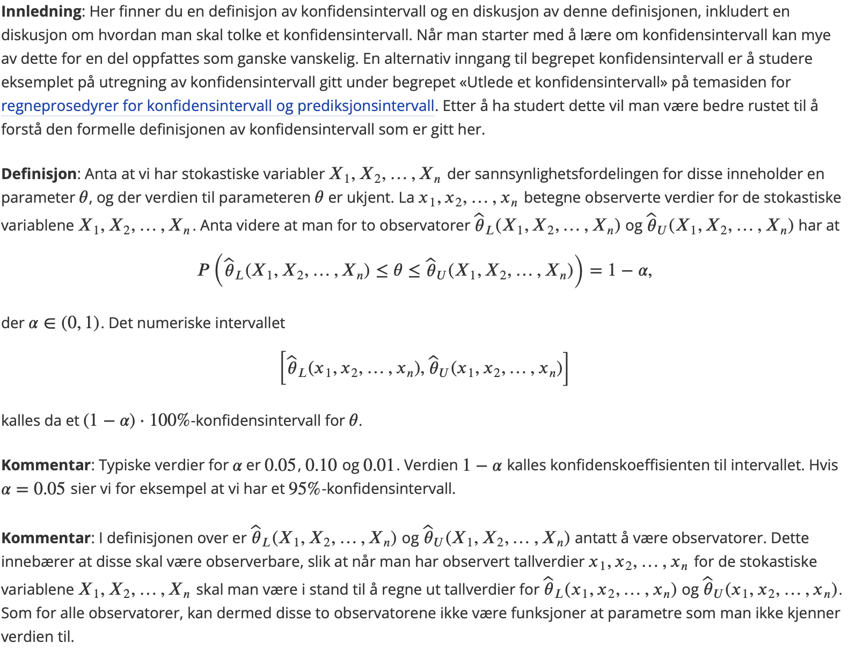

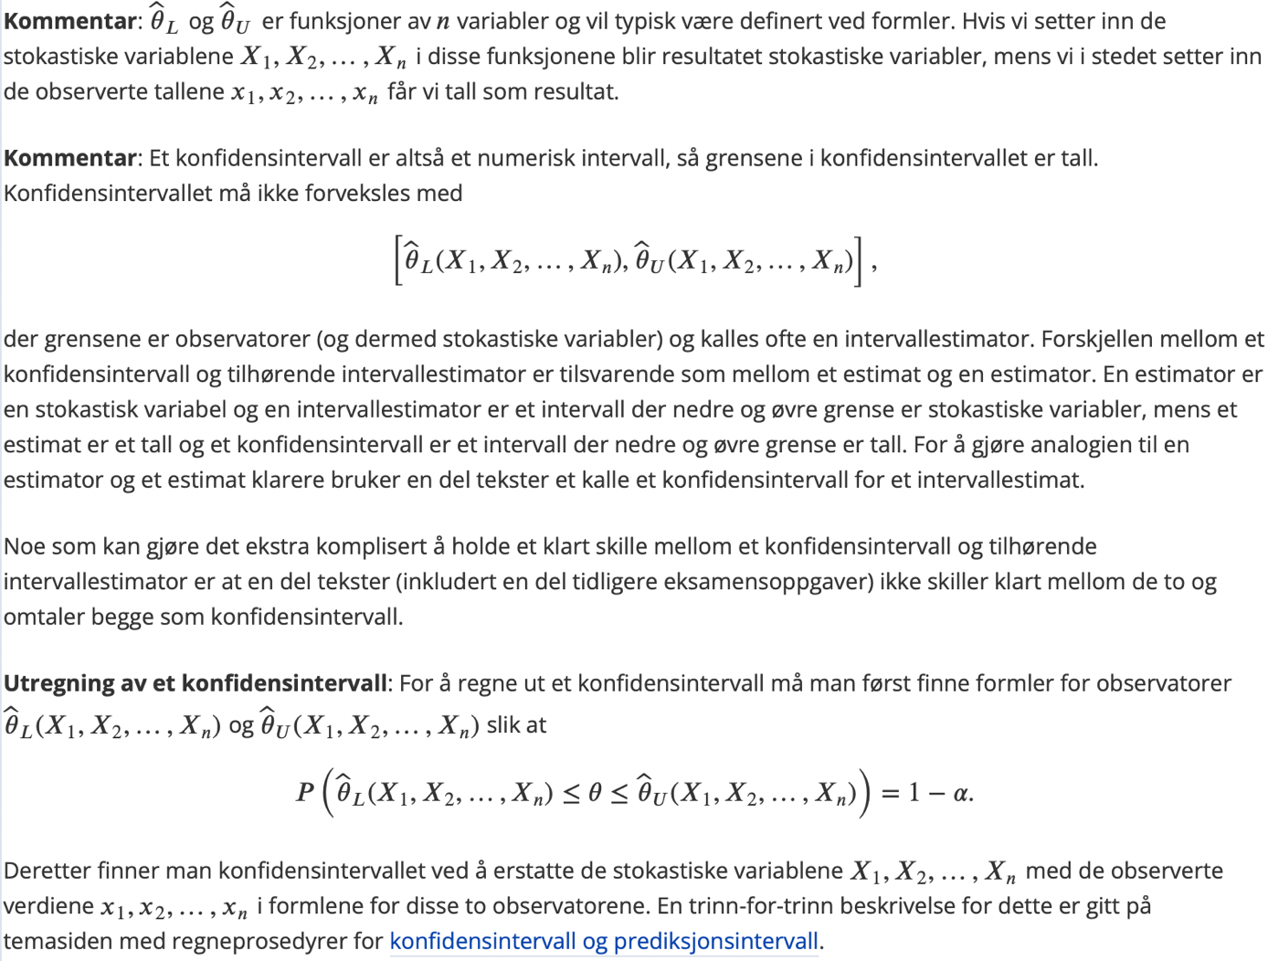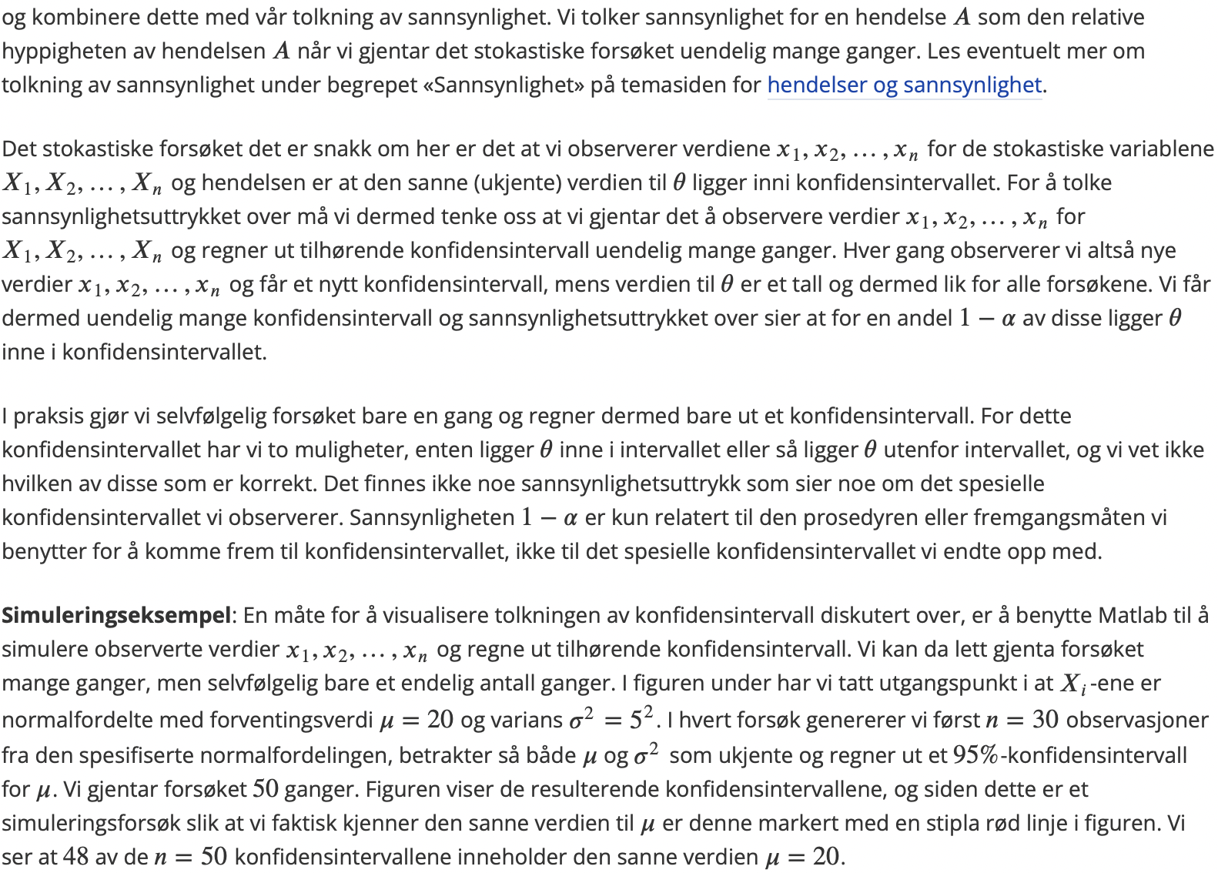Tolkning av konfidensintervall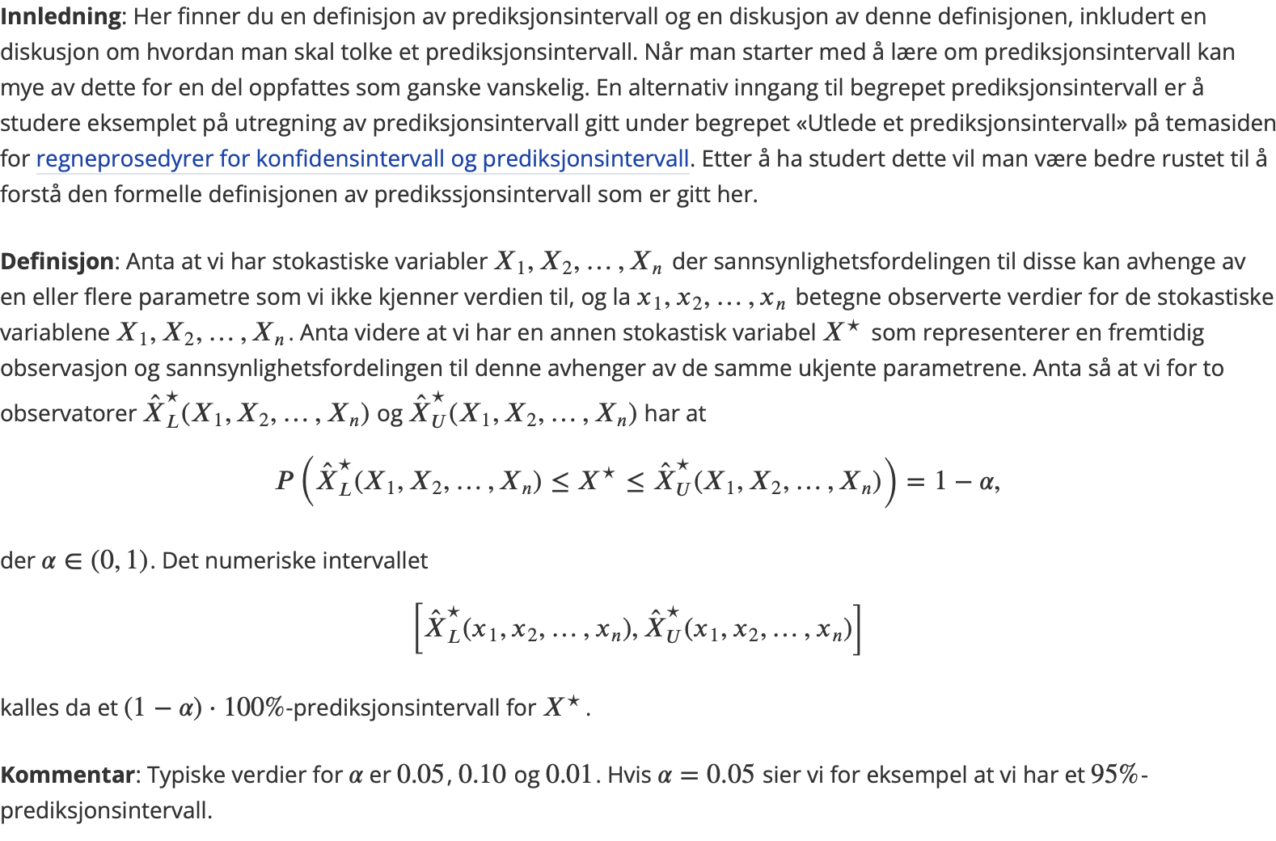

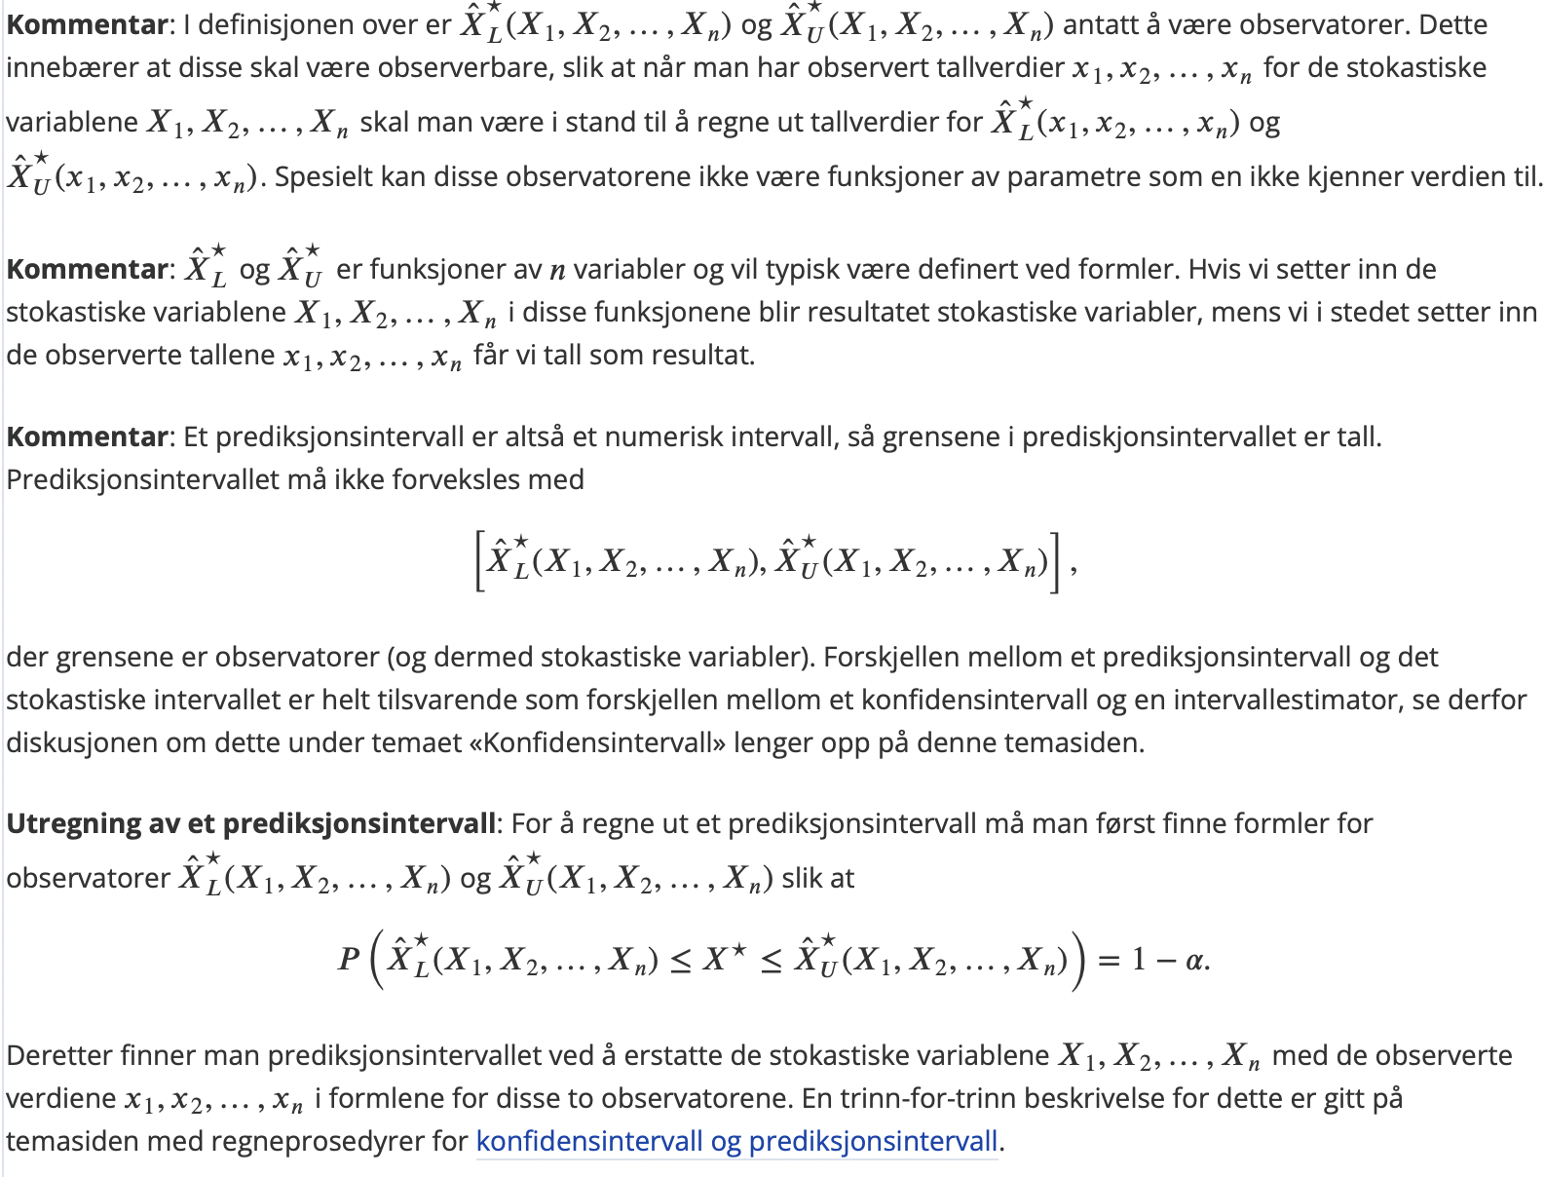

Hypotesetesting

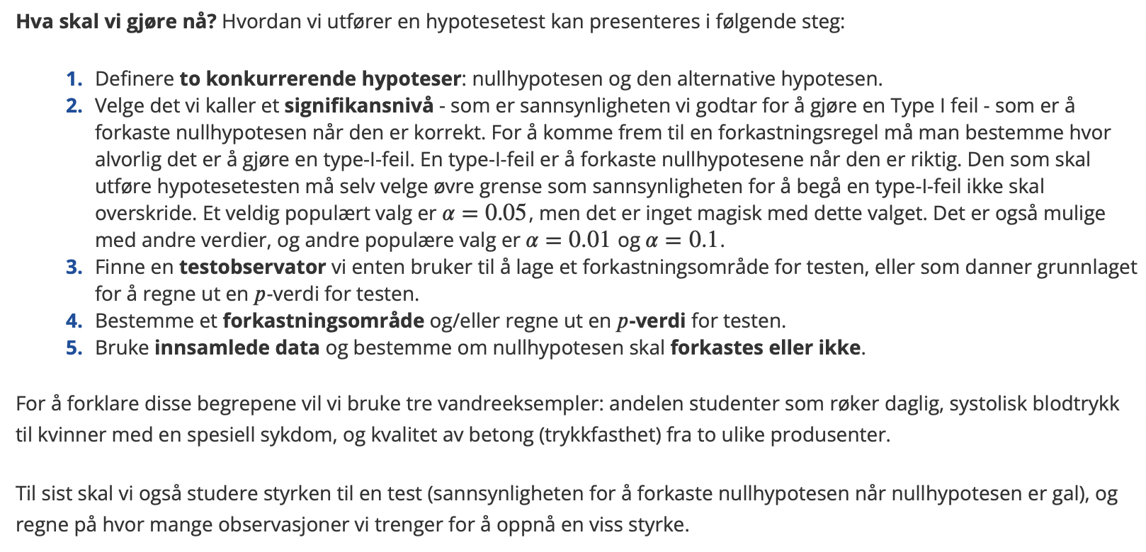To hypoteser

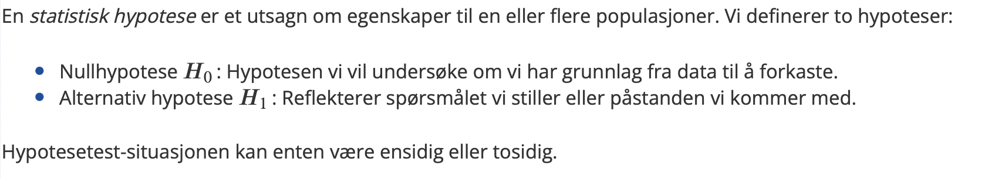To typer feil

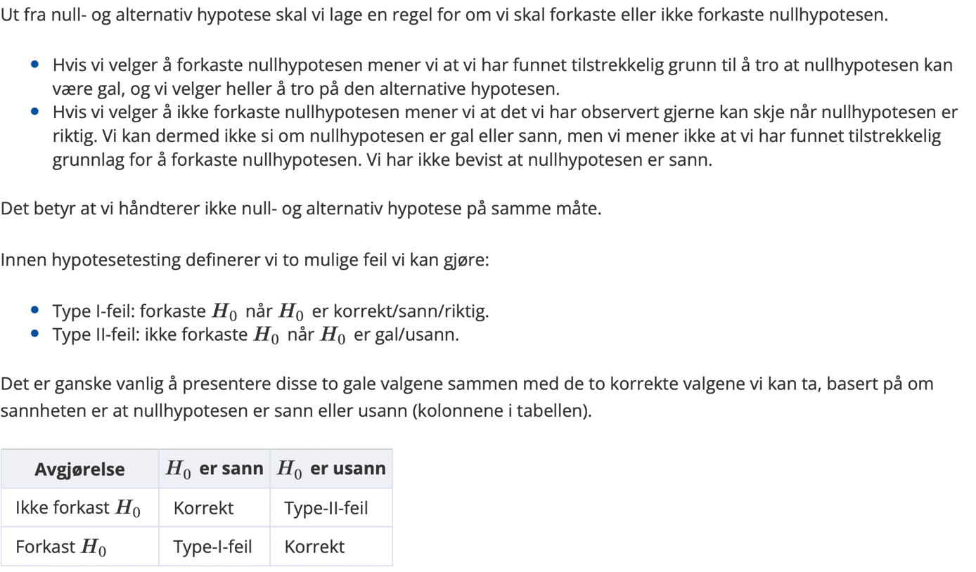Testobservatorer

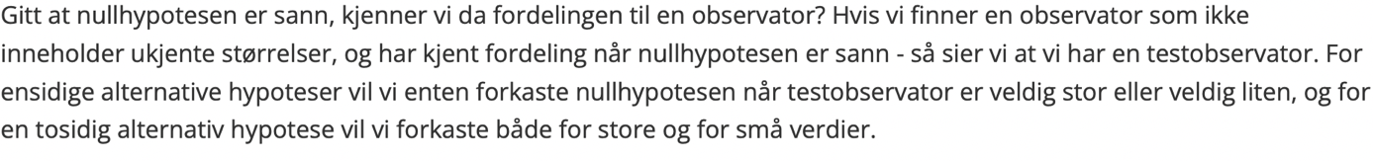Forkastningsområdemetoden

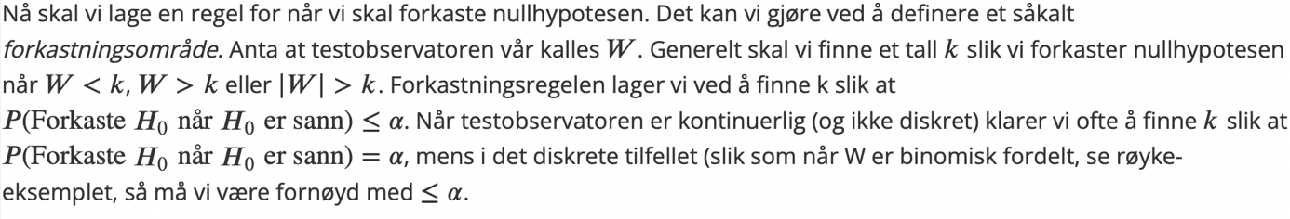

P-verdi

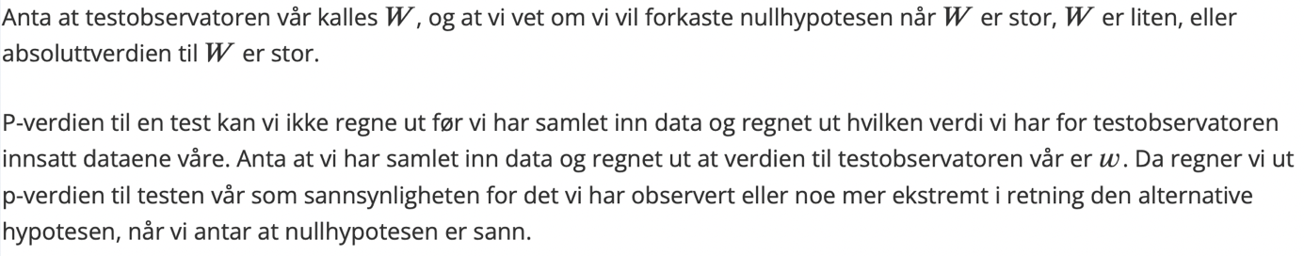

Innsamlede data: forkaste eller ikke forkaste nullhypotesen

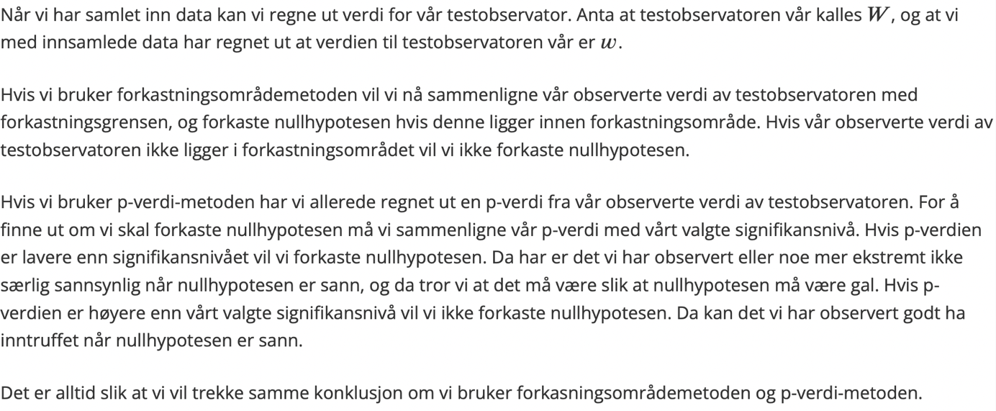

Sammenheng mellom tosidig test og konfidensintervall

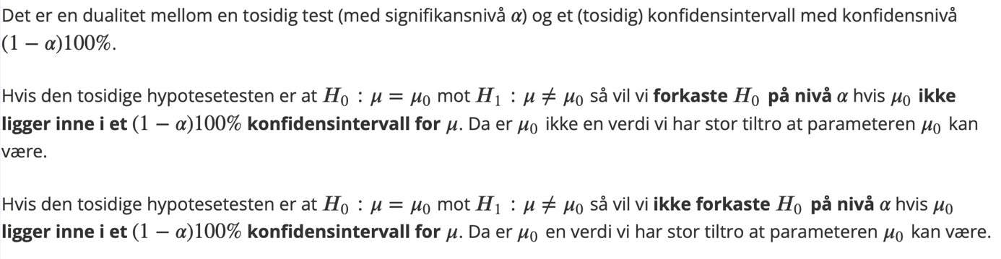Teststyrken til en hypotesetest

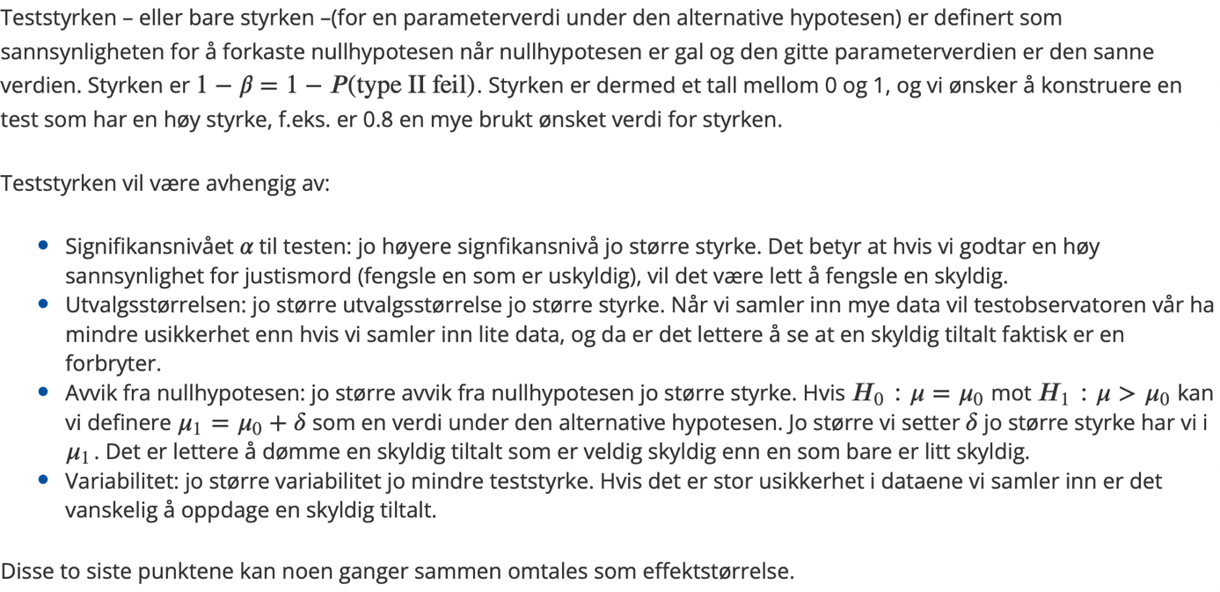Utvalgsstørrelse
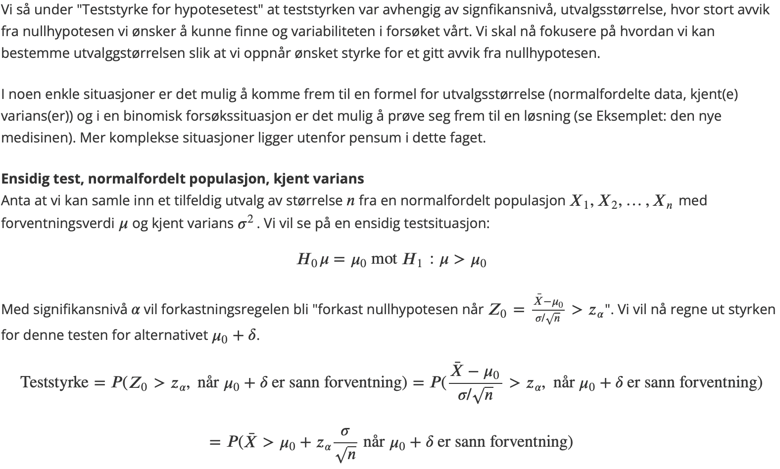

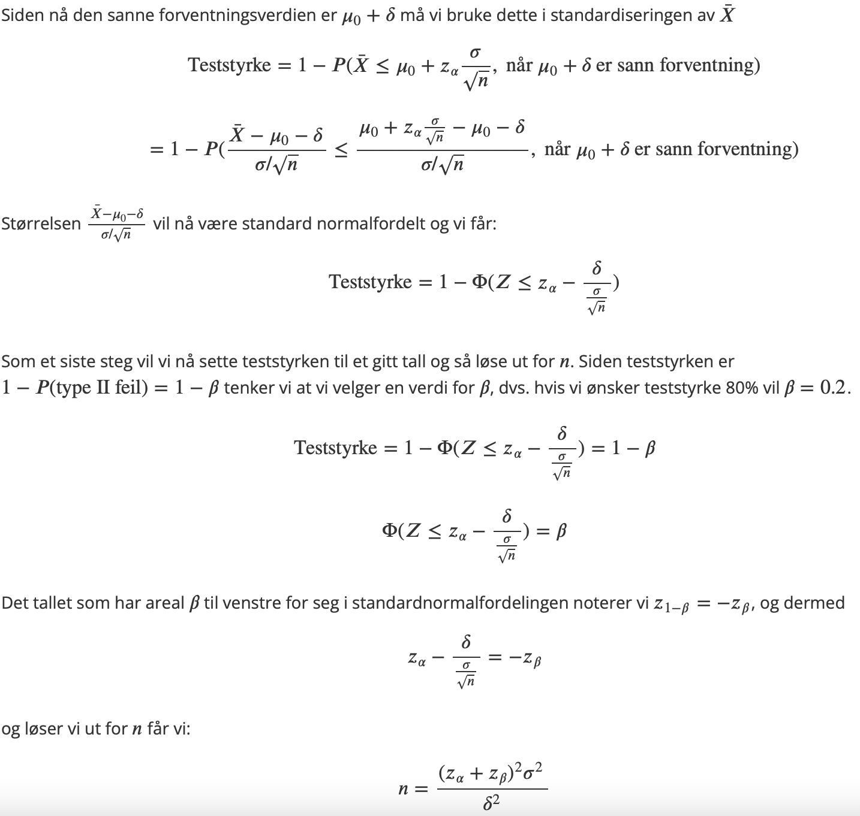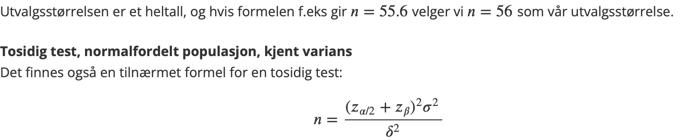Enkel lineær regresjon

Minste kvadraters metode

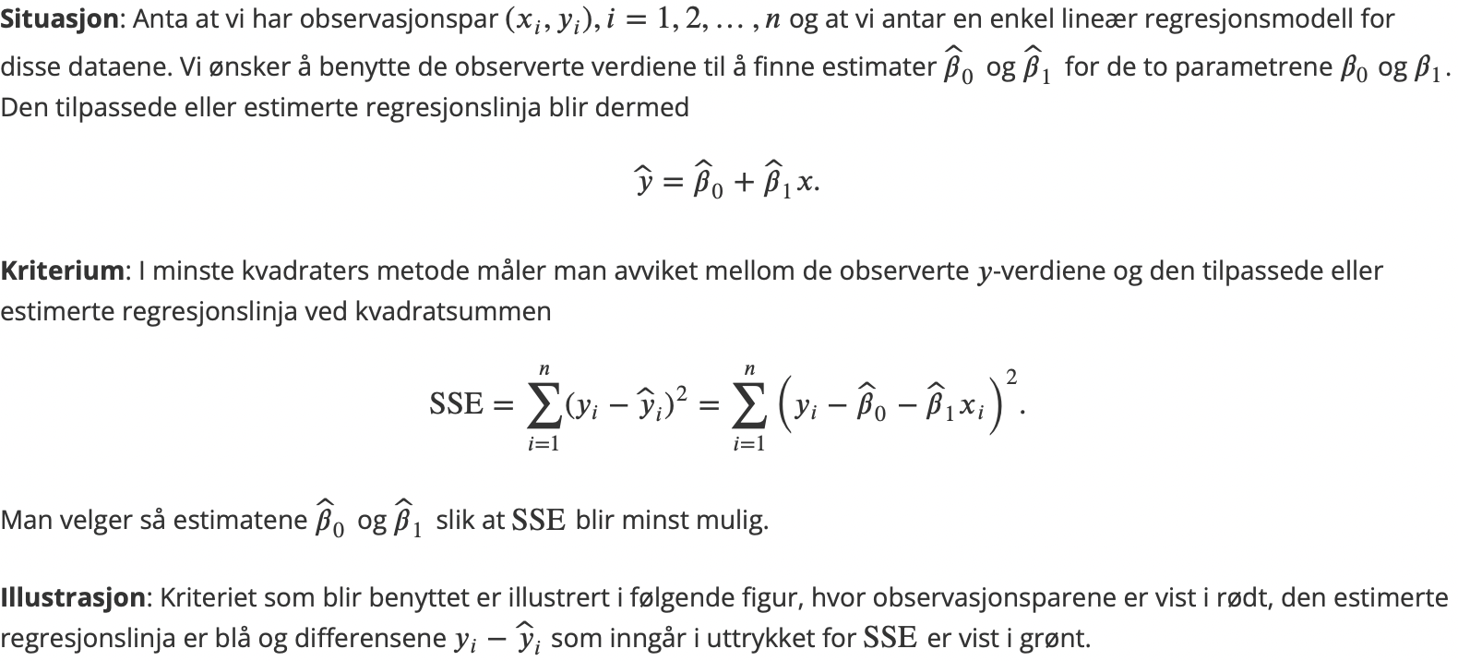

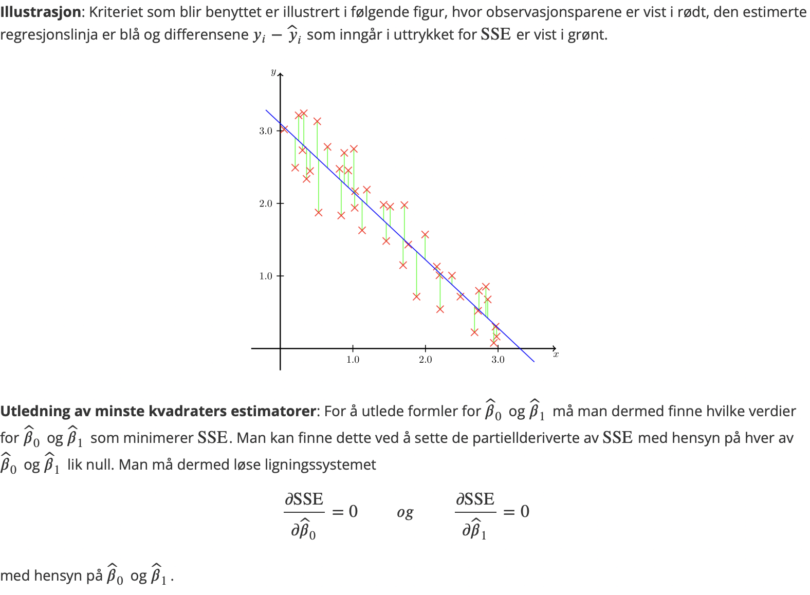Sannsynlighetsmaksimeringsestimatorene

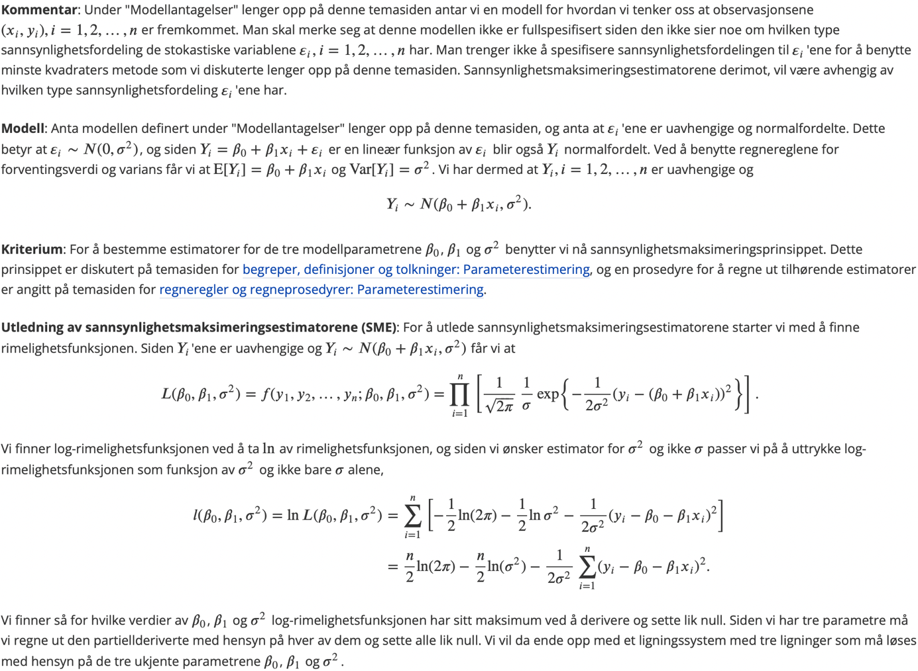Egenskaper til estimatorene

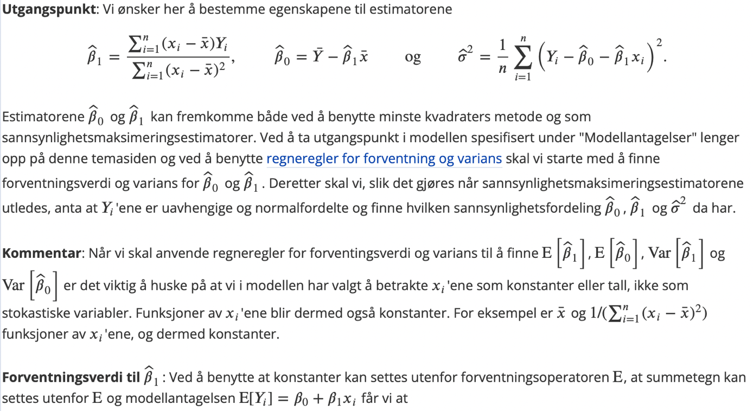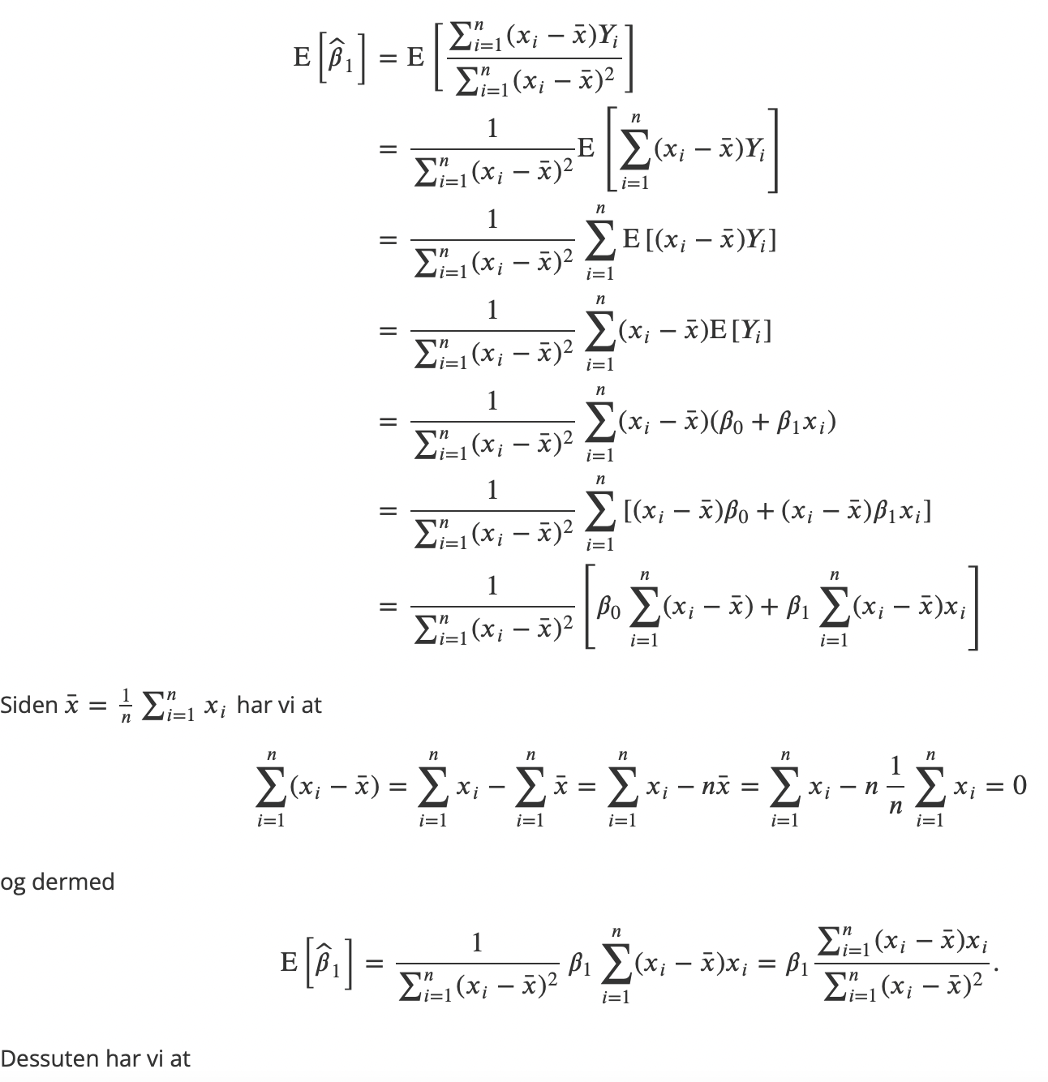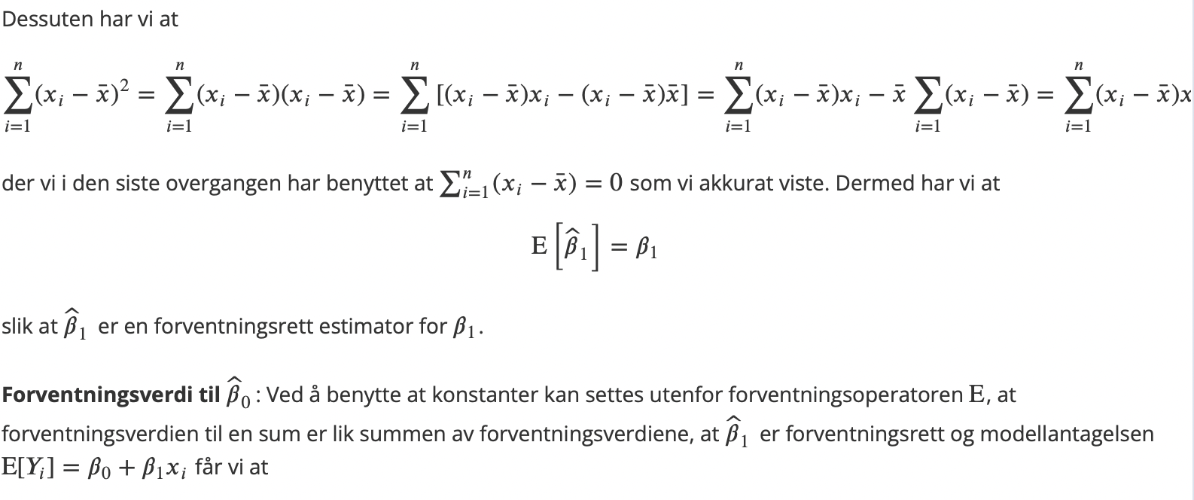

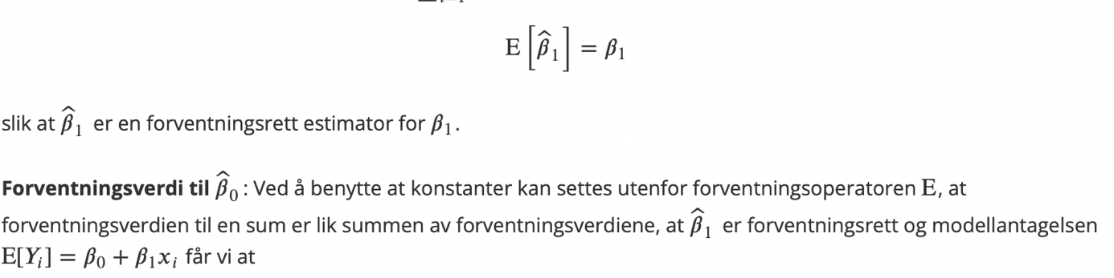

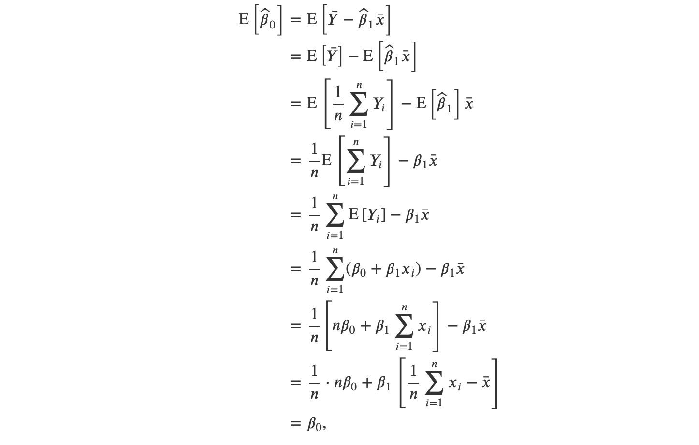

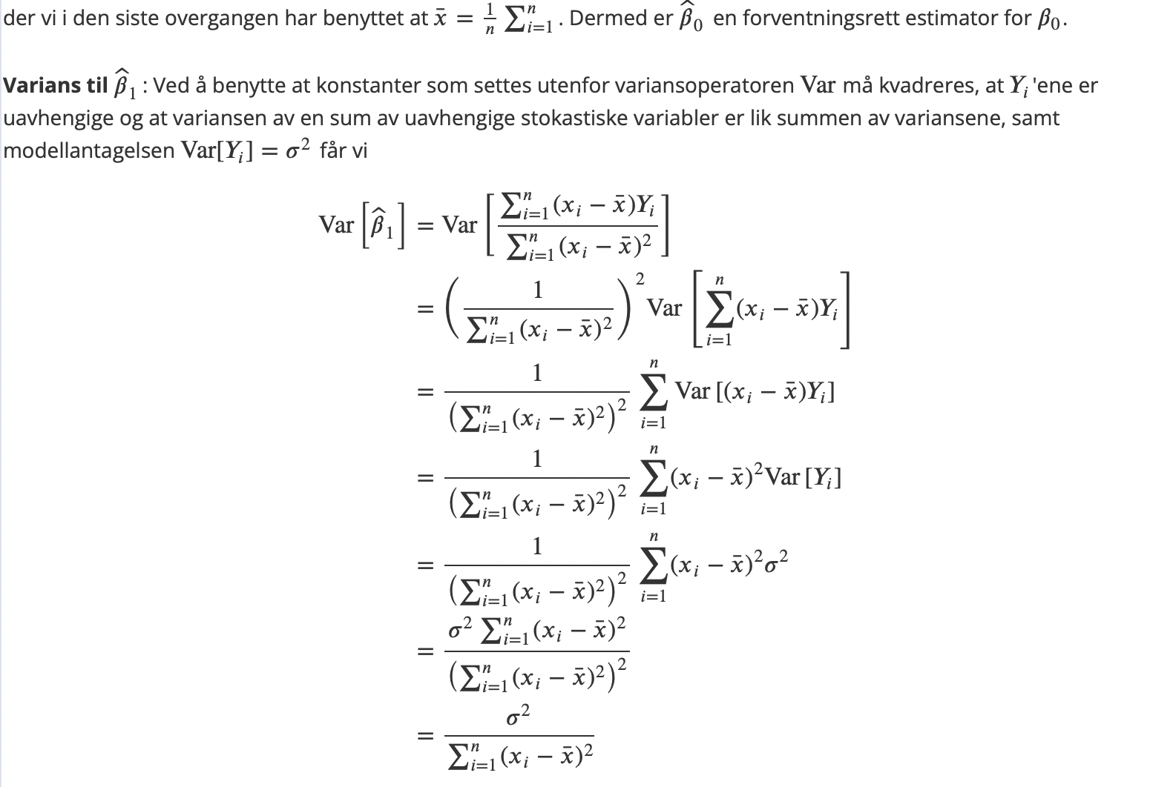

Regneregler og regneprosedyrer

Sannsynlighet

Kompinatorikk

Sannsynlighetsfordelinger

Forventning og varians

Funksjoner av stokastiske variabler

Parameterestimering

Konfidensintervall og prediksjonsintervall

